Уважаеми курсисти,
Курсът “Обща компютърна грамотност” на ПРЕСТИЖ ще ви научи да си служите умело с най-популярната операционна система – Windows 98. Ще усвоите операции с файлове, настройки на компютъра, архивиране на данни, работа с програми и документи. Ще придобиете начални познания по текстообработка.
Курсът “Обща компютърна грамотност” е разработен специално за ПРЕСТИЖ, отчитайки в максимална степен потребностите на курсистите.
За пръв път у нас и единствено в ПРЕСТИЖ се предлага цялостно разработен модул на компютърно обучение: лекционни часове, часове за упражнения, учебно помагало, CD-ROM с упражнения.
Използват се най-съвременните методи на обучение и богатите възможности на мултимедията. Така усвоявате материала по-пълноценно и придобивате практически умения за работа в реална обстановка.

Специално разработено помагало
Органайзерът е вашето учебно помагало. То ще ви служи ефективно с добре структурирания и онагледен, разработен в детайли учебен материал. Предвидено е и място, където да водите своите бележки по време на учебните часове. Имате и азбучен справочник за бързо намиране на информация, свързана с учебния материал.
За удобство и улеснение са използвани следните означения и символи:
!
Обърнете внимание! – за важни, съществени акценти
от учебния материал.

Специфични знания и умения, необходими за
BG
българския потребител.

Упражнения от компакт-диска – описание на упражненията
“стъпка след стъпка” ще намерите в приложенията.
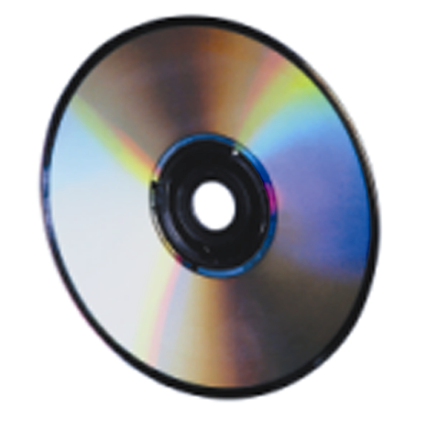
Мултимедиен филм – ще го намерите в компакт-диска.

CD-ROM с упражнения
Компакт-дискът е още един ваш учител и консултант. С него ще се упражнявате чрез примери от реалния живот, сами ще определяте темпото и времето на обучение, бързо ще намирате точно това, което ви трябва. С диска може да работите както вкъщи или в офиса, така и в часовете за упражнения или за свободен достъп.
Структурата и начинът на работа с компакт-диска са улеснени максимално. Той съдържа:
Упражнения – специално разработени упражнения “стъпка по стъпка” следват учебния материал от органайзера.
Мултимедийни филми – обучават ви визуално как да се справите с дадена задача.
Органайзерът в електронен вариант – със специални текстови ефекти.
Бърз справочник – най-важната информация, подредена по азбучен ред.
Тестове – за да определите своите входящи знания, да прецените доколко сте усвоили учебния материал и как да продължите по-нататък.

Часове за самостоятелни упражнения
В периода на провеждане на вашия курс имате възможност за безплатни часове за упражнения. С помощта на преподавател-консултант упражнявате наученото в курса – вие сте в реална работна среда. Усвоявате тези умения, от които имате нужда и дотогава, докато постигнете истинска свобода и прецизност в работата с компютъра.
Освен това, вашият преподавател в курса, е и ваш личен консултант. Както по време на курса, така и след това, можете да се обръщате към него (по телефона или в мултимедиен център ПРЕСТИЖ) за консултация и помощ при възникнал въпрос.

Необходимо входящо ниво
Настоящият курс е подходящ както за начинаещи, така и за хора, които вече имат някакъв опит в работата с компютър.

Всички права запазени!
Учебното помагало и компакдискът са предназначени единствено за курсовете на ПРЕСТИЖ.
Всички права върху учебното помагало и компакт-диска са запазени! Нито една част от тях не може да бъде размножавана под каквато и да е форма.
Ето какво включва настоящият курс:

Урок № 1: стр. 7
Запознаване с компютъра
Включване на компютъра
Стартова парола
Работно поле на Windows 98
Системна линия

Мишка

Клавиатура

Урок № 2: стр.17

Стартиране на програма

Затваряне на програма

Минимизиране и максимизиране на програма

Променяне на размерите на прозорец

Преместване на прозорец на програма

Работа с повече от една програма наведнъж
Минимизиране на всички прозорци

Изключване на компютъра

Урок № 3: стр.25

Промени в положението на системната линия
Иконата My Computer
Иконата Recycle Bin
Иконата Network Neighborhood

Преместване на икона

Подреждане на иконите на работното поле

Урок № 4: стр.33
Организация на данните (файлове и папки)
Стартиране на Windows Explorer
Главни компоненти на Windows Explorer
Лентово меню

Създаване на препратка към програма и документ

Поставяне на препратка на системната линия

Урок № 5: стр.47
Работа с файлове и папки в Windows Explorer

Лентата за придвижване по екрана(Scroll Bar)

Маркиране на файлове и папки

Копиране на файлове и папки

Преместване на файлове и папки
Копиране и преместване с “влачене”
Урок № 6: стр.57

Създаване на нова папка на работното поле

Запис на файл върху друг със същото име
Cъздаване на нови папки и файлове

Преименуване на файлове и папки

Изтриване на файл или папка

Файлови имена

Урок № 7: стр.67
Стартиране на програми и файлове с Windows Explorer

Визуализиране на файлове и папки
Подреждане на файловете и папките по име, дата, размер и тип
Определяне на начина на визуализиране съдържанието на папките

Големина на файловете
Работа с кошчето за боклук (Recycle Bin)

Урок № 8: стр.77
Работа с NotePad

Смяна на подредбата на клавиатурата (кирилица / латиница)
Копиране и преместване на текст в NotePad
Използване на клавишите Ctrl и Shift
Използване на клавиша Alt

Запис на файл или документ
Отваряне на нов документ в NotePad
Отваряне на съществуващ файл

Урок № 9: стр.87
Стартиране и работа с WordРad

Променяне на вида на текста в WordРad

Промяна на подреждането на текста в WordРad

Лентата с инструменти на WordРad

Бутони за копиране и преместване на текст

Урок № 10: стр.95
Подготовка на документа за печат

Подготовка за отпечатване на документ

Отпечатване на документ

Принтери
Търсене на думи и текст в WordPad

Урок № 11: стр.103
Допълнителни възможности при запис на файлове
Работа с програмата Paint
Допълнителни възможности на програмата за рисуване Paint
Копиране и преместване в програмите Paint и WordPad
Смяна на цветовете и създаване на собствени цветове в Paint

Урок № 12: стр.111
Файлови атрибути
Промяна на визуализирането на скрити и системни файлове
Аранжиране на лентите с инструменти и изгледа на Windows Explorer
Бърз поглед към файловете – Quick View
Бутоните Back, Forward и Undo от лентата с бутони на Windows Explorer
Работа само с клавиатура в Windows Explorer
Маркиране на файлове само с помощта на клавиатурата

Търсене на файлове

Урок № 13: стр.125
Архивиране на данни

Архивиране на файлове

Разархивиране

Урок № 14: стр.135

Получаване на помощ
Calculator (калкулатор)
Мултимедийни програми
Sound Recorder - програма за запис на звук
CD Player - програма за слушане на музика

Програмата Windows Media Player

Урок № 15: стр.145

Control Panel
Настройки за работния плот

Настройка на мишката

Настройка на клавиатурата

Настройка на звука

Регионални настройки в Control Panel

Настройка на цветовете на екрана и работното поле

Поддръжка на компютъра

Преподреждане на диска

Разрешаване на други проблеми

Урок № 16: стр.161
Час за любознателните
Урок №1

Запознаване с компютъра

Компютрите навлизат във всички области на нашия живот. Вече едва ли има човек, който да не е виждал компютър или да не е чувал за Интернет. Най-вероятно и вие сте работили с компютри досега, без дори да подозирате – дори в музикалните уредби, които включват компакт-диск, има компютър (наистина съвсем малък).
Какво представлява компютърът? Преди всичко, това е машина за обработване на информация. Информацията влиза в компютъра чрез така наречените “входни устройства” - основно чрез:
клавиатурата 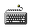
мишката 
флопи-дисковото устройство .

Информацията се извежда на съответните изходни устройства :
монитор 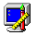
принтер .

А самият компютър се намира в сивата правоъгълна кутия. Какво има в кутията?

- Процесор – това е “сърцето” на компютъра (от него зависи до известна степен бързодействието му). Повечето хора, които ще чуете да говорят за компютри, казват направо вида на процесора като основна негова характеристика.
- Постоянна памет – това е т.н. харддиск . На него се намират всички програми, с които ще работите, както и самата операционна система Windows 98. Харддискът се обозначава с главната латинска буква С. Ако компютърът има повече от един твърд диск, буквите за означаване на следващите дискове ще бъдат D, E и т. н.
- Оперативна памет - тя ускорява работата на компютъра и се използва само при включен компютър. Тази памет на езика на компютрите се нарича RAM-памет. Тя може да съдържа информация само, докато компютърът работи. За разлика от постоянната памет (харддиска), нейното съдържание се изтрива след изключване на компютъра.
- Устройство за работа с дискети – то се използва за четене и записване на дискети. Капацитетът им обаче е сравнително малък. Върху една дискета може да се запише много малка част от информацията на харддиска. Дискетните устройства се означават с буквите A и B.
- Устройство за работа с компакт-дискове – чрез него можете да прочетете информация, записана върху компакт-диск. Капацитетът на един компакт-диск е около 500 пъти по-голям от този на дискетата. Устройството се означава с буквата, следващата тази на харддиска, обикновено това е буквата D.

Включване на компютъра

Включването на компютъра става от големия бял бутон (“power”) в горния край на кутията. След стартиране се появява началният екран с името на операционната система “Windows ‘98”. Ако компютърът е включен в мрежа (какъвто ще е случаят по време на вашето обучение в Мултимедиен център ПРЕСТИЖ), след зареждане на системата, трябва да въведете стартовата парола :

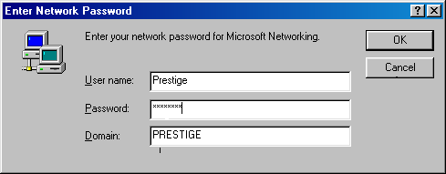

Стартова парола

Въведете паролата в полето Password. След това натиснете клавиша Enter от клавиатурата. Системата ще се зареди докрай и ще се появи основният прозорец на Windows’98.

Ето какво представлява той :

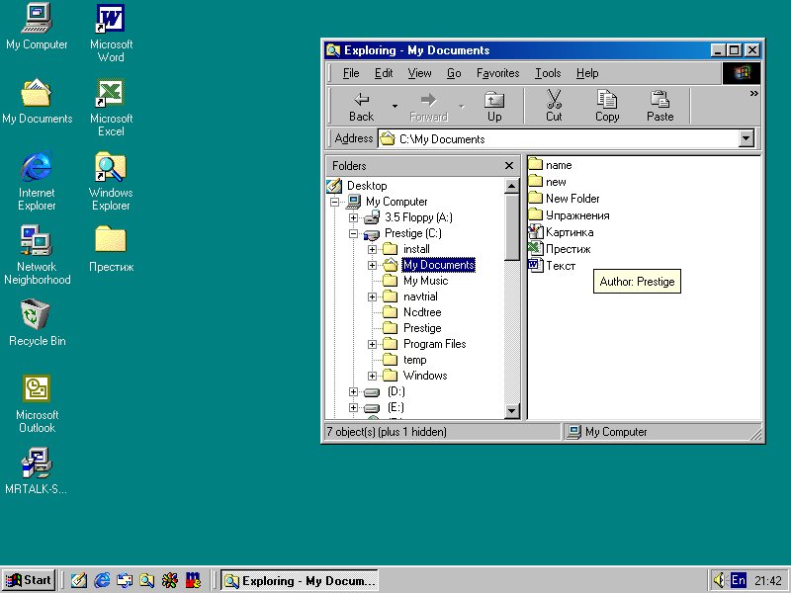
“Start” бутон – чред него се включва и изключва системата.

Системна лента - чрез нея се прехвърляте между стартираните програми.
Часовник.
Прозорецът на прог-рамата, която е ак-тивна в момента.

Икони или бързи връзки с различни програми.

Упражнение 1-1. Стартиране на компютъра. Стартова парола.

Работно поле на Windows 98

Главният екран изпълнява ролята на работен плот. Върху него отваряте документите, с които работите. Това е вашето виртуално бюро. Нарича се desktop, което означава точно това– работен плот.
На desktop-а се намират така наречените “икони” .
Икони - това са картинки с надпис под тях, които служат за по-бързо стартиране на често използваните файлове, папки и програми.

Повечето икони представляват препратки към програми, а не самите програми. Това означава, че ако неволно изтриете иконата, вие всъщност не изтривате програмата.
!
Ето и основните означения на иконите:

- Системни компоненти - като My Computer.
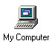
- Бързи връзки към различни програми (познават се по стрелката в долния ляв ъгъл). В тях е указано как системата да стигне до самите програми, за да ги стартира.
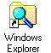
- Различни програми.

- Папки, които могат да съдържат други програми или папки.
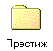

Системна линия

Системната линия е долната сива линия на десктопа. Всяка програма, стартирана и работеща в момента, се изписва на тази линия като малко прозорче. По този начин, ако искате да превключите от една програма на друга, трябва само да натиснете върху съответното прозорче.
Часовник, индикатор за крилица/латиница и бутон за контрол на силата на звука.
Стартово меню за програмите, които из-ползвате най-често.

Бутонът “Start” - от него се стартират повечето програми в ком-пютъра.
Прозорци на програ-мите, които са актив-ни в момента.

Ще познаете коя програма е на екрана в момента по бутона й на системната линия. Бутонът на активната програма е натиснат (вдлъбнат) и е в светло-сив цвят.
!

Мишка
Мишката е основният “инструмент”, с който ще работите в Windows. Тя може да има два или три бутона. Основно се използват двата крайни - ляв и десен.
С натискане на левия бутон се стартират програми, маркират се текстове и файлове.
С десния бутон се включват контекстни менюта (в които се прави избор пак с натискане на левия бутон на мишката) или се получава помощна информация. При всяко натискане на десния бутон на мишката, до курсора се появява ново меню, свързано с обекта или иконката, над която сте го натиснали. Това меню се нареча “контекстно”.
!
За да стартирате програми от работното поле или за да отворите някаква папка, трябва да натиснете два пъти с левия бутон, а за да стартирате програми от Start-менюто е необходимо да натиснете само веднъж.

Движението на стрелката по екрана (стрелката - това е показалецът на мишката) става чрез придвижване на мишката върху подложката. Колкото по-рязко придвижвате мишката, толкова по-бързо и на по-голямо разстояние ще се движи стрелката по екрана. Оттук нататък, когато казваме “отидете върху иконата”, “застанете над” или “придвижете се на еди-кое си меню”, ще се има предвид, че това става с придвижване на стрелката на мишката дотам. Също така, където се казва “натиснете върху”, това ще значи, че трябва да щракнете там с левия бутон на мишката.
Когато при движение на мишката достигнете до края на подложката, но показалецът още не е достигнал желаната позиция на екрана, вдигнете мишката и я преместете. Когато започнете да я плъзгате отново, показалецът ще продължи да се движи оттам, докъдето е стигнал преди вдигането на мишката.
Не трябва да натискате едновременно левия бутон и да движите мишката – ако направите това, иконата или папката, над която сте в момента, ще бъде преместена или изтрита.
!

Клавиатура
Чрез клавиатурата се въвежда текст, улеснява се и се ускорява работата. Някои основни бутони от клавиатурата са:
Enter – служи за потвърждение на команда, стартиране на програма или отваряне на папка.
Esc (от Escape) – служи за изход от различни менюта (ако сте влезли някъде или сте стартирали меню погрешка, най-бързият начин да излезете оттам е клавишът Esc).
Space (интервал) – също като при пишещите машини – отпечатва едно празно поле.
Shift – работи само, ако го държите натиснат в комбинация с други клавиши. С него можете да пишете главни букви и да включвате горните символи от тези клавиши.
Четирите стрелки – с тях можете да се придвижвате по различните менюта по същия начин, по който правите това и с мишката.
Tab – служи за прехвърляне между различни менюта.
CapsLоck – клавиш за главни букви. При натискането му, в десния горен ъгъл на клавиатурата, се включва издикатор. Докато индикаторът е включен, всяка натисната буква излиза главна.
BG
Кирилица. Има две разпространени подредби на кирилица, известни като БДС и фонетична. При подредба БДС, клавишите се подреждат като на пишещите машини. На повечето клавиатури, които се продават у нас, подредбата по БДС е написана с червен цвят. При другата подредба – фонетичната, клавишите сменят назначенията си до най-близките по звучене български букви (например, когато натиснете латинското D, се изписва българско Д).

@______________________________________________________________________________________________________________________________________________________________________________________________________________________________________________________________________________________________________________________________________________________________________________________________________________________________________________________________________________________________________________________________________________________________________________________________________________________________________________________________________________________________________________________________________________________________________________________________________________________________________________________________________________________________________________________________________________________________________________________________________________________________________________________________________________________________________________________________________________________________________________________________________________________________________________________________________________________________________________________________________________________________________________________________________________________________________________________________________________________________________________________________________________________________________________________________________________________________________________________________________________________________________________________________________________________________________________________________________________________________________________________________________________________________________________________________________________________________________________________________________________________________________________________________________________________________________________________________________________________________________________________________________________________________________________________________________________________________________________________________________________________________________________________________________________________________________________________________________________________________________________________________________________________________________________________________________________________________________________________________________________________________________________________________________________________________________________________________________________________________________________________________________________________________________________________________________________________________________________________________________________________________________________________________________________________________________________________________________________________________________________________________________________________________________________________________________________________________________________________________________________________________________________________________________________________________________________________________________________________________________________________________________________________________________________________________
Урок №2

Стартиране на програма

Стартирането на програма става основно по три начина :

- От работното поле –застанете с мишката на иконата на програмата и натиснете два пъти левия бутон.
- От лентата TaskBar – застанете с мишката върху иконата на програмата на системната лента и натиснете еднократно левия бутон на мишката.
- Чрез “START” бутона – натиснете веднъж върху него. Ще се покаже ново меню, придвижете се в него, докато стигнете Programs. Когато застанете над Programs, отдясно ще се появи ново меню. Отидете с мишката над него, поставeте показалеца на мишката над иконата на програмата и с едно натискане на левия бутон на мишката стартирайте програмата.
!
Независимо кой от трите метода ще използвате, ще се отвори нов прозорец – на програмата, която сте избрали да стартирате. Прозорецът ще се разположи върху работното поле. Едновременно с това върху системната линия ще се появи по-малък прозорец на същата програма.

Упражнение 2-1. Стартиране на програмата Calculator от Start менюто.

Затваряне на програма

Затварянето на прозореца на програмата става още по-лесно. В горния десен ъгъл, върху синята лента, има три бутона– натиснете еднократно върху най-десния от тях .
Друга възможност е да използвате комбинацията от клавиши Alt+F4.

Минимизиране и максимизиране на програма

Прозорците на програмите, с които работите, могат да бъдат премествани, а размерите им - да бъдат променяни така, че работата с тях да бъде улеснена.
В горния десен ъгъл на прозореца на програмата има три бутона .
Служи за минимизиране (програмата изчезва от екрана, като остава само нейният прозорец на системната линия).
Служи за максимизиране (прозорецът на програмата заема целия екран).
Служи за затваряне на прозореца на програмата.
Минимизиране - с едно натискане с мишката върху бутона за минимизиране, прозорецът на активната програма изчезва от работното поле и се появява на системната лента. За да го извикате отново, трябва да натиснете върху прозореца на програмата, който се намира на системната линия.
Максимизиране - този бутон има две състояния :
- когато прозорецът заема цялото работно поле -ако натиснете бутона, прозорецът ще заема вече само част от екрана, а бутонът ще изглежда така:
- с още едно натискане на левия бутон на мишката можете да върнете прозореца на програмата отново на цял екран.

Упражнение 2-2. Минимизиране и максимизиране на програмен прозорец.
Мултимедиен Филм 1 : Стартиране на програмите NotePad, WordPad и Paint чрез менюто Start. Затваряне на програмите. Минимизиране и максимизиране.

Променяне на размерите на прозорец

За да промените размерите на прозорец, придвижете мишката така, че тя да застане над самата рамка на прозореца – курсорът се променя в двойна стрелка, указваща посоката на промяна на размерите.
След това натиснете и задръжте левия бутон на мишката. Започнете да я придвижвате – заедно с нея ще се придвижва рамката на прозореца. В момента, в който пуснете левия бутон, прозорецът ще промени размерите си.
Ако застанете над някой от ъглите на прозореца, ще можете да променяте размерите му в двете посоки едновременно.

Преместване на прозорец на програма

Прозорец на програма можете да премествате, след като тя е стартирана и заема само част от екрана. Застанете с мишката на тъмно-синята линия, на която е написано името на програмата (заглавната лента). След това натиснете и задръжте левия бутон на мишката. Започнете да движите мишката, без да отпускате левия бутон - прозорецът се премества, като следи хода на мишката. Това действие се нарича “влачене”.
Когато пуснете левия бутон, прозорецът ще бъде преместен там, докъдето сте изместили рамката му.

Упражнение 2-3. Конфигуриране на размерите и положението на програмен прозорец.

Работа с повече от една програма наведнъж
!
Windows-платформата е направена специално за работа с няколко програми наведнъж. Но трябва да обърнете внимание, че колкото повече отворени програми имате, толкова повече ресурси ще бъдат заети. А това може да намали значително бързодействието на компютъра ви.

Ако сте стартирали две различни програми, можете да преминавате лесно между тях. Това става, като натискате по веднъж с мишката върху малките прозорци на програмите върху системната линия.
Друг начин да работите едновременно с две програми, е да настроите така прозорците им (като ги премествате и променяте размерите им), че те да не се застъпват.
Например :

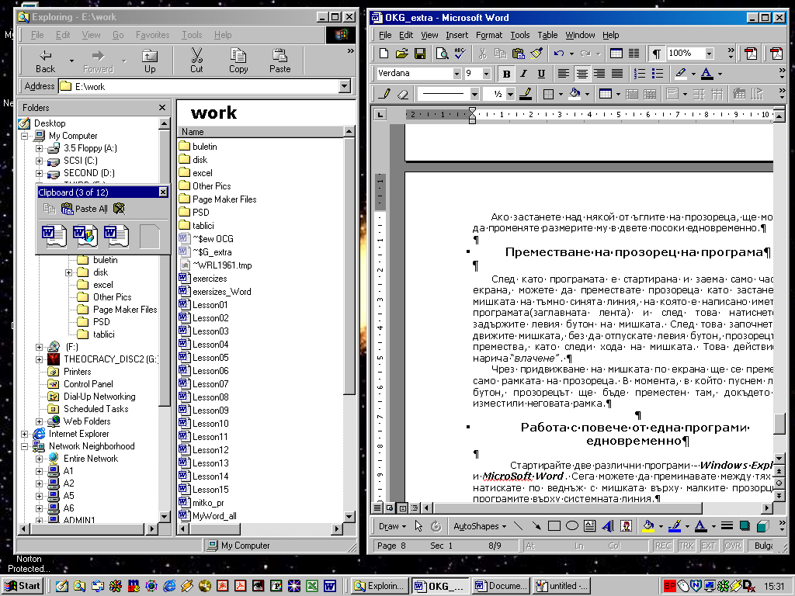

След като разположите двата прозореца, обърнете внимание на цвета на лентата в горния край на всеки от тях. Лентата на програмата, която в момента е активна (т.е. тази, с която работите) е в тъмносин цвят. Лентата на неактивната програма е в сив цвят.
!

Минимизиране на всички прозорци

Ако имате много отворени прозорци, ще ви отнеме доста време да минимизирате всеки един поотделно, за да получите достъп до работното поле. В този случай използвайте бутона Show Desktop. С едно щракане всички прозорци се свиват и се показва работното поле на Windows.
Бутонът Show Desktop

се намира на системната линия, на лентата с програмите, които използвате най-често.
Мултимедиен Филм 2 : Преместване и променяне размерите на прозорец. Работа с повече от една програми и минимизиране на всички програмни прозорци.

Изключване на компютъра
!
Когато приключите работата си, не посягайте към копчето на кутията на компютъра! Необходимо е първо да изключите всички стартирани от вас програми, а след това и самият Windows. В противен случай, рискувате да повредите файлове, съхранени на твърдия диск.

За да изключите компютъра:
- Затворете всички отворени програми.
- Натиснете бутона Start.
- Изберете Shut Down.

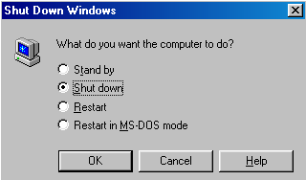

- От появилия се прозорец изберете Shut Down и натиснете бутона ОК.
- Изчакайте да се появи съобщението, че можете да изгасите компютъра.

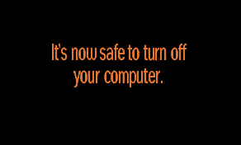

- Изключете компютъра от захранването.

Упражнение 2-4. Изключване на компютъра.
@______________________________________________________________________________________________________________________________________________________________________________________________________________________________________________________________________________________________________________________________________________________________________________________________________________________________________________________________________________________________________________________________________________________________________________________________________________________________________________________________________________________________________________________________________________________________________________________________________________________________________________________________________________________________________________________________________________________________________________________________________________________________________________________________________________________________________________________________________________________________________________________________________________________________________________________________________________________________________________________________________________________________________________________________________________________________________________________________________________________________________________________________________________________________________________________________________________________________________________________________________________________________________________________________________________________________________________________________________________________________________________________________________________________________________________________________________________________________________________________________________________________________________________________________________________________________________________________________________________________________________________________________________________________________________________________________________________________________________________________________________________________________________________________________________________________________________________________________________________________________________________________________________________________________________________________________________________________________________________________________________________________________
Урок №3

Промени в положението на системната линия

Промяна в местоположението на системната линия. Най-често системната линия се намира в долния край на екрана, макар че тя не е “закована” там. Можете да променяте положе-нието и на екрана, като застанете с мишката над нея, натиснете и задържите левия бутон и след това с “влачене” я преместите към някоя от другите четири страни на работния екран.
Промяна на размерите на системната линия. Застанете с мишката над горния и край, така че стрелката на мишката да стане двойна стрелка. След това с натиснат ляв бутон, като изтегляте, можете да променяте размерите й. Най-големият й размер, обаче, никога не може да бъде по-голям от половината на работното поле.

Иконата My Computer

Чрез иконата My Computer можете да видите съдържанието на компютъра. Тя се намира на работното поле и изобразява компютър:
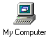
С двойно натискане върху тази икона ще отворите екран със “съдържанието” на вашия компютър.
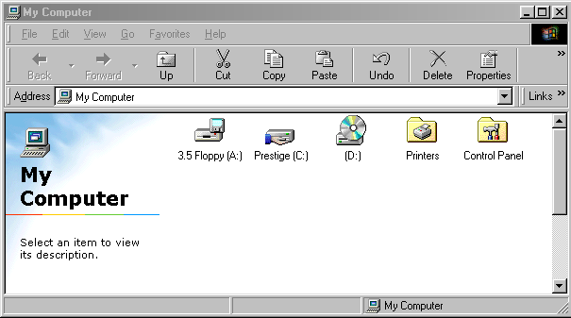
Това са устройства-та за работа и съхраняване на данни.
Вляво от тях са папките на прин-тера и контрол-ния панел.

В прозореца на My Computer са описани устройствата, чрез които компютърът получава, съхранява (записва) или извежда данни. Операционната система ги означава с буквите от латинската азбука, като .
- С буквата А (и В, ако има още едно такова устройство) се означава флопи-дисковото устройство. То работи с дискети. Основната му функция е за комуникация и пренасяне на информация чрез дискети.
- С буквите от С нататък се означават твърдите дискове. С С е отбелязано името, с което го разпознава системата, а “Prestige” (например) е името, което му е дадено от потребителя. На твърдия диск се пазят всички данни, самата операционна система, както и файловете и документите, които създавате или копирате.
- След всички твърди дискове има още едно устройство – CD-ROM. На него системата дава следващата буква, след тази на твърдия диск (в случая - D). Това устройство работи със същите CD-та, на които се записва музика. Компютърът може единствено да чете информация от него. Никакви данни не могат да се записват.

Ако имате един или няколко твърди диска, всеки от тях си има име. Добре е името да описва неговото предназначение. Даването на смислени имена на дисковете може много да улесни работата ви.
!

Упражнение 3-1. Използване на иконата My Computer.

Иконата Recycle Bin

Програмата Recycle Bin е така нареченото “кошче за боклук” на компютъра (в него отиват документите, които изтривате).
Когато е празно, то изглежда така :
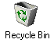
И така, когато е пълно:


Всички файлове и документи, които изтривате, всъщност преминават в неактивно състояние в кошчето. Ако решите, че сте направили грешка и изтритият документ все пак ви трябва, можете да го възстановите от кошчето.
!
Кошчето има ограничени ресурси и затова от време на време трябва да го изчиствате. Това става като натиснете върху него десния бутон на мишката и изберете Empty Recycle Bin.

Иконата Network Neighborhood

Network Neighborhood, или “съседите по мрежа”, е програма, даваща възможност за комуникация между компютри, намиращи се в локално пространство (например клуб ПРЕСТИЖ). Така, вместо да разнасяте информация под формата на дискети и дискове, можете директно да я обменяте между всички компютри, включени в мрежата. Програмата е полезна и с това, че позволява програма или услуга (Интернет) да се ползва от всички потребители наведнъж.
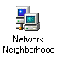

Преместване на икона

Всички икони могат да бъдат местени по работното поле -поотделно или на групи.
Преместване на икона. Застанете над иконата с мишката, натиснете един път с левия бутон върху нея (това действие се нарича маркиране). Задръжте бутона натиснат и с влачене преместете иконата по екрана.
!
Цветът на иконата, която маркирате, се променя - става тъмносин. По този начин системата ви показва, че обектът е маркиран и в момента работите с него (както е и с тъмносинята лента на активния прозорец).
Преместване на група икони. Най-напред маркирайте иконите - застанете на работното поле над (нагоре и вляво) първата икона от групата, която ще местите. След това натиснете и задържте левия бутон на мишката и я придвижете надолу и надясно. Ще се образува правоъгълник със стени от пунктирна линия и всички икони, които попаднат в този правоъгълник ще бъдат маркирани. Ще познаете че са маркирани, по това, че цветът им става тъмносин.
След като маркирате групата икони, пуснете левия бутон на мишката. За да преместите цялата група икони, застанете над някоя от тях (но не встрани – в такъв случай ще трябва да започнете цялата операция отначало). След това натиснете и задръжте левия бутон на мишката - вече можете да придвижвате цялата група икони.

Упражнение 3-2. Преместване на икони.

Подреждане на иконите на работното поле

За да улесните работата си, можете да подреждате иконите по различни критерии - име, вид, големина и дата на създаване. Това става по следния начин :
Натиснете десния бутон на мишката над някоя празна област от работното поле (ако го натиснете над някоя икона – резултатът ще е съвсем друг). Появява се ново меню, Придвижете се в него до командата Arrange Icons. От появилото се отдясно подменю можете да избирате критерия, по който ще се подреждат иконите: по име, по вид, по размер, по дата на създаване или автоматично (auto arrange).

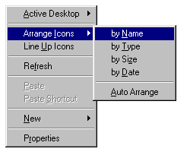
Упражнение 3-3. Подреждане на икони.
Мултимедиен Филм 3 : Преместване и подреждане на иконите върху десктопа.
@______________________________________________________________________________________________________________________________________________________________________________________________________________________________________________________________________________________________________________________________________________________________________________________________________________________________________________________________________________________________________________________________________________________________________________________________________________________________________________________________________________________________________________________________________________________________________________________________________________________________________________________________________________________________________________________________________________________________________________________________________________________________________________________________________________________________________________________________________________________________________________________________________________________________________________________________________________________________________________________________________________________________________________________________________________________________________________________________________________________________________________________________________________________________________________________________________________________________________________________________________________________________________________________________________________________________________________________________________________________________________________________________________________________________________________________________________________________________________________________________________________________________________________________________________________________________________________________________________________________________________________________________________________________________________________________________________________________________________________________________________________________________________________________________________________________________________________________________________________________________________________________________________________________________________________________________________________________________________________________________________________________________________________________________________________________________________________________________________________________________________________________________________________________________________________________________________________________________________________________________________________________________________________________________________________________________________________________________________________________________________________________________________________________________________________________________________________________________________________________________________________________________________________________________________________________________________________________________________________________________________________________________________________________________________________________________
Урок №4

Организация на данните (файлове и папки)

Вече знаете, че цялата информация, както и самата операционна система, се съхраняват на твърдия диск. Дискът е разделен на области - папки или директории (двете означават едно и също). Вие можете да имате просто документи, записани на диска. Но когато станат повече, е по-удобно да направите папки и да разпределите документите по тях.

Добре е всеки документ, който създавате, да бъде записан в папка, а не върху твърдия диск. Когато създадете нов документ, който не принадлежи към никоя от вече съществуващите папки, по-добре създайте нова папка, в която да има само един документ, отколкото да го “хвърлите” някъде, където после трудно ще го намерите.
!

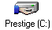За да видите съдържанието на твърдия диск, влезте в My Computer (като натиснете два пъти върху неговата икона). След това натиснете два пъти върху иконата на твърдия диск. Ще се отвори следният диалогов прозорец:

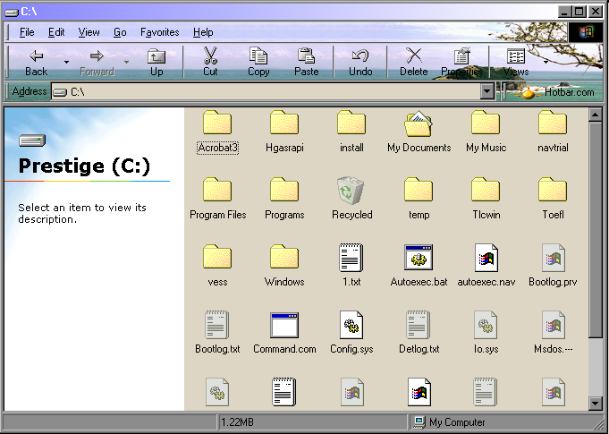
папки
файлове
Някои от тези папки на свой ред са разделени на още подпапки. Каква е целта на това разделение? Всички файлове или документи, които са записани на харддиска, са извънредно много на брой (често операционната система е съставена от няколко хиляди файла). А тази организация на данните прави по-удобно разпределението на пространството между програмите. Освен това, така по-бързо и по-лесно се намират различните документи.
Всички папки изглеждат така:
Изключение прави папката My Documents, която изглежда така:
Всички останали икони представляват файлове (това е общото наименование за документи, програми и т. н.).
!
Папките могат да съдържат други папки или файлове, а файловете - не.

Ако компютърът се ползва от няколко души, е добре всеки да има папка със своето име, в която да разполага своите документи. Ако работите по няколко проекта – тогава е по-добре за всеки проект да има отделна папка или подпапка. Няма ограничения за това колко нива на вложеност на подпапки може да имате. Тъй като те не съществуват реално, няма пречка да сложите пет или десет папки една в друга, като всяка от тях може да съдържа документи. Възможностите са практически неограничени. Единственото правило, което е добре да се спазва, е документите винаги да са в отделни папки, а не да се смесват със системните данни.

Стартиране на Windows Explorer

Windows Explorer е програма, позволяваща да разглеждате информацията, съхранена на вашия компютър. Всички операции с папки и документи се извършват с нея - могат да бъдат създавани, копирани, премествани или преименувани. Познаването на Explorer често се отъждествява с умение за работа с Windows, въпреки че Windows има и други възможности.
Програмата се стартира от бутона Start, менюто Programs и Windows Explorer. Иконата и изглежда така:
Програмата обикновено има изведена икона на десктопа или в менюто за често използвани програми.
Стартирането от десктопа е с двукратно натискане върху иконата, а от менюто за често използвани програми – с еднократно натискане.
Отваря се следният диалогов прозорец:

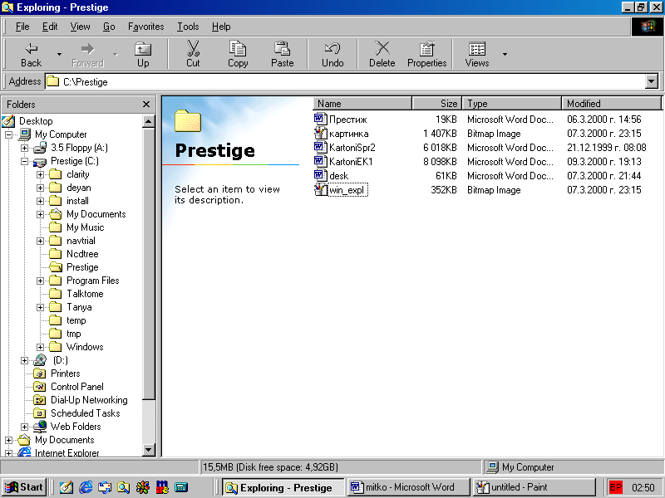
Име на папката, в която сте в момента

Лента с бутони
Лентово меню
Ляв прозорец (списък на папките)
Десен прозорец (списък на файловете)

Статус линия
Разделител
Той е разделен на две части (два прозореца) – лява и дясна, а между тях има разделител. Ако позиционирате курсора на мишката върху него, можете да го влачите, като по този начин променяте размера на лявата и дясната част.

Упражнение 4-1. Стартиране на програмата Windows Explorer.

Главни компоненти на Windows Explorer

Лентово меню. Там се намират всички команди, с които управлявате програмата. Нарича се лентово, защото е във формата на лента. За да стартирате всяка от командите му, трябва да натисне върху нея един път с левия бутон на мишката. Ще се появи ново меню, от което трябва да направите избора си.
Лента с бутони. Там са бутоните, с които можете да извършвате по-бързо някои от най-често използваните команди (копиране, изтриване, преместване). Натискат се еднократно с левия бутон на мишката.
Ляв прозорец. В него се визуализира структурата на папките (директориите). Тя е дървовидна, т. е. направена като клоните на дърво – зад всяка от главните папки има по няколко по-малки, които евентуално също имат подпапки (поддиректории). За да видите съдържанието на някоя папка (да “влезете” в папката) натиснете един път с левия бутон на мишката върху нея. Съдържанието й ще се визуализира в десния прозорец на програмата.
!
Ако дадена папка има подпапки, пред нея има малък знак плюс. За да отворитите папката и да видите подпапките, натиснете веднъж върху този знак с левия бутон на мишката. Знакът “+” се сменя със знак “-“. За да затворите папката, щракнете върху знака “ - “.

Десен прозорец. В него се изобразява съдържанието на папката, която сте маркирали в левия прозорец на Windows Explorer. Ако и там има папки, може да ги отворите с двойно натискане на левия бутон на мишката.
!
Файлове и програми могат да бъдат отваряни или стартирани само от десния прозорец с двойно натискане на левия бутон на мишката.

Статус линия. На нея се изобразява помощна информация, например, за свободното място на диска, за големина на селекцията от файлове и др.

Има две папки, в които трябва да избягвате операции. Това са двете системни папки - Windows и Program Files. Извършването на действия там може да доведе операционната система до безпомощно състояние, т. е. тя да спре да функционира.
!

Във всички програми на тази операционна система можете да получите допълнителна информация или помощ като задръжите стрелката на мишката (без да натискате бутоните й) над обекта, който ви интересува. След около една секунда ще излезе кратък помощен текст, свързан с обекта.

Упражнение 4-2. Отваряне и затваряне на папка.
Мултимедиен Филм 4 : Отваряне и затваряне на папки. Променяне на размерите на полетата в Explorer със разделителя. Допълнителна информация и помощ.

Лентово меню

Като движите мишката върху лентовото меню, един от редовете в него променя цвета си. За да изберете съответната команда, просто щракнете върху нея с левия бутон на мишката.
Подменю. Някои точки в менюто имат едно малко триъгълниче след името си – това означава, че там има подменю. Подменюто само се отваря, когато застанете с показалеца на мишката върху точката от менюто, която има подменю, и задържите за малко мишката неподвижна.
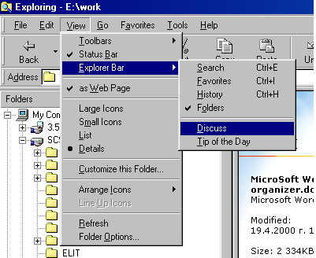
Когато изберете дадено меню, понякога определени команди се появяват с по-блед цвят на шрифта (светлосив). Това е индикация, че дадената команда в момента не може да бъде избрана (не е активна).
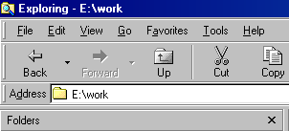

Групи. Командите, изпълняващи свързани задачи, са групирани, а групата е отделена от останалите команди посредством линия.
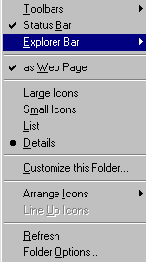

Съкратена клавишна комбинация. От дясната страна на някои команди се показват клавишни комбинации. Можете да избегнете менюто и да изпълните командата като натиснете съответните съкратени клавишни комбинации.
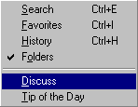
Отметки. Някои команди са предшествани от отметки, показващи, че можете да ги включвате и изключвате.

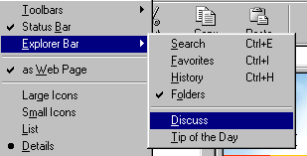

Някои команди завършват с многоточие. Това показва, че командата има връзка с друга програма.

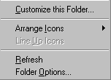

Всички команди, свързани със запис, създаване и преименуване на файлове, са в подменюто на командата File. Всички команди, свързани с копиране, преместване и изтриване на файлове, са в подменюто на командата Edit. Всички команди, свързани с външния вид на програмата, се намират в подменюто на командата View.
!

Упражнение 4-3. Използване на лентата с менюта на Windows Explorer.

Създаване на препратка към програма и документ

Препратките представляват бързи връзки с дадена програма или документ. Те се създават за удобство – за да се улесни стартирането и използването на програми (документи), с които работите особено често. Повечето такива програми се намират в папката “Program Files” и нейната подпапка “Accessories”.
За да създадете препратка, натиснете десния бутон на мишката върху празна област от работното поле. В появилото се меню се придвижете до New, а в подменюто натиснете един път с левия бутон на мишката върху Shortcut. Ще се появи нов прозорец, където трябва да въведете името на програмата, към която искате да направите препратка.

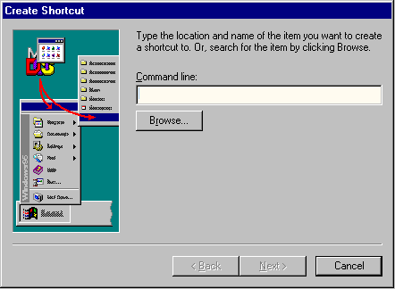

В полето Command line въведете по този начин пътя до програмата и името й:
C:\Program Files\Accessories\MSPaint.exe
(където С е името на твърдия диск, \ е разделителна черта между имената, Program Files и Accessories са имена на папки, а MSPaint.exe е името на примерна програма.
Същият резултат ще постигнете като натиснете бутона Browse - ще се появи нов прозорец, в който е изобразен списъкът на папките.

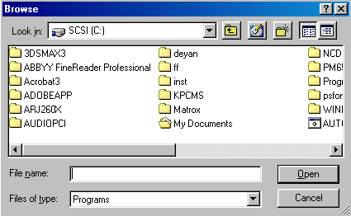
От него с двойно натискане отворете папката Program Files. След това по същия начин отворете нейната подпапка Accessories. В тази подпапка се намира файлът MSPaint.exe. Маркирайте го с едно натискане на мишката и след това натиснете бутона Open.
В прозореца Create Shortcut натиснете бутона Next. Програмата ще ви предложи да напишете друго име за новата връзка. Завършете операцията с бутона Finish.
В резултат, на работното поле ще се появи нова икона, която ще е с името и иконата на програмата, която избрахте. В случая:
По същия начин може да направите препратка към всяка една програма, която използвате често.
Можете да направите препратка и към документ, който използвате често, за да го отваряте по-бързо – отново по гореописания начин.

Упражнение 4-4. Създаване на препратка към програма
Упражнение 4-5. Създаване на препратка към документ.

Поставяне на препратка на системната линия

Можете да сложите същата бърза връзка и на системната линия за бърз старт на програми. Това става, като натиснете и задържите левия бутон на мишката върху икона, намираща се на работното поле. С “влачене” пренесете иконата до системната линия и пуснете.
В Start/Favorites (любими неща) се поставят автоматично най-често използваните документи, папки или адреси в Интернет. Оттук можете да ги отворите диретктно.
В Start/Documents (документи) се намират икони за бърз достъп до последните отваряни документа. Оттук можете да ги отворите директно. Записват се до 15 документа.
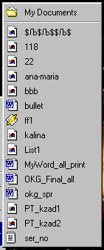

Мултимедиен Филм 5 : Създаване на препратка към програма и към документ. Поставяне на препратката на системната линия.
@______________________________________________________________________________________________________________________________________________________________________________________________________________________________________________________________________________________________________________________________________________________________________________________________________________________________________________________________________________________________________________________________________________________________________________________________________________________________________________________________________________________________________________________________________________________________________________________________________________________________________________________________________________________________________________________________________________________________________________________________________________________________________________________________________________________________________________________________________________________________________________________________________________________________________________________________________________________________________________________________________________________________________________________________________________________________________________________________________________________________________________________________________________________________________________________________________________________________________________________________________________________________________________________________________________________________________________________________________________________________________________________________________________________________________________________________________________________________________________________________________________________________________________________________________________________________________________________________________________________________________________________________________________________________________________________________________________________________________________________________________________________________________________________________________________________________________________________________________________________________________________________________________________________________________________________________________________________________________________________________________________________________________________________________________________________________________________________________________________________________________________________________________________________________________________________________________________________________________________________________________________________________________________________________________________________________________________________________________________________________________________________________________________________________________________________________________________________________________________________________________________________________________________________________________________________________________________________________________________________________________________________________________________________________________________________________________________________________________________________________________________________________________________________________________________________________________________________________
Урок №5

Работа с файлове и папки в Windows Explorer
!
За да работите с файлове или папки, трябва най-напред да изберете папката, в която ще работите.

За да отворите папка, натиснете веднъж върху иконката на й в левия прозорец на Windows Explorer. В десния прозорец ще бъде показано съдържанието на избраната папка , (файлове и подпапки). Всички действия (маркиране, копиране, преместване, преименуване и т.н.) се извършват в десния прозорец на Windows Explorer.

Лентата за придвижване по екрана
(Scroll Bar)

Ако влезете в папка, съдържаща множество други подпапки и файлове, те най-вероятно няма да могат да бъдат видяни всички на екрана. В такъв случай отстрани или отдолу (а може и двете заедно) ще има лента – Scroll Bar, чрез която можете да се придвижвате нагоре-надолу в списъка и да го разглеждате целия.
Натиснете с левия бутон на мишката върху стрелките в края на лентата, за да се придвижите в желаната посока по списъка с файловете и папките.
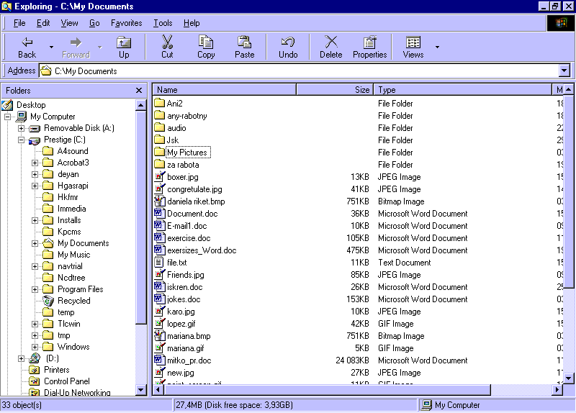
С тези ленти можете да се придвижвате нагоре и надолу по списъка с файловете
С тази лента можете да се придвижвате наляво и надяс-но по списъка с файловете

За да разширите различните графи за информация (Name, Size, Type, Modified) трябва да поставите маркера на мишката на границата между две такива колони. Когато стрелката на мишката се превърне в двупосочна стрелка, натиснете, задръжте бутона на мишката и изтеглете до подходящата според вас граница.
Мултимедиен Филм 6 : Работа с различните полета на Windows Explorer. Настройка на графите с информация.

Маркиране на файлове и папки

За да маркирате файл (или папка), е достатъчно просто да натиснете веднъж върху него с левия бутон. Маркираните файлове и папки променят цвета си - стават тъмносини.
За да маркирате два или повече файла използвайте някой от следните начини:
- Натиснете и задръжте клавиша Ctrl и с мишката отбелязвайте файловете за маркиране. Когато маркирате всички файлове, пуснете клавиша.
- Маркирайте първия файл, който ще служи за горна граница на селекцията, след което натиснете и задръжте клавиша Shift. Сега маркирайте втори файл, който ще служи за долна граница на селекцията. Всички файлове в списъка между тези два файла ще бъдат маркирани.
- Натиснете и задържите левия бутон на мишката над първия файл (нагоре и вляво от иконката му), след което минете с нея над тези файлове и папки, които искате да маркирате.

Всички операции, които извършвате, касаят само маркираните файлове и папки. Ако не сте маркирали нищо, няма да можете и да копирате или премествате файлове.
!

За да маркирате всички файлове в дадена папка, от менюто Edit изберете командата Select All. Ще бъдат маркирани всички файлове и подпапки на папката, в която сте в момента. Друг, по-бърз начин, е чрез използване на комбинацията от клавиши Ctrl+A . Натиснете и задръжте клавиша Ctrl и след това натиснете клавиша А.

Упражнение 5-1. Маркиране на файлове и папки.

Копиране на файлове и папки

След като сте маркирали определен файл, натиснете един път с левия бутон на мишката бутона Copy (копиране) от лентовото меню. След това от левия прозорец на Windows Explorer изберете в коя папка ще копирате файла. Щракнете с мишката върху нея и натиснете бутона Paste (вмъкване). В резултат ще има един и същ файл и в началната папка и в папката, която сте избрали.

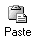
!
Два и повече файла се копират по същия начин, просто трябва най-напред да ги маркирате.

Бутоните Copy и Paste се намират на лентата с бутони в горния край на прозореца на Windows Explorer.
!
Копирането на папки става по същия начин, както и това на файловете. Само трябва да маркирате папката в десния екран на Windows Explorer и оттук нататък можете да работите по същия начин, както при копиране на файл. Когато копирате папка, заедно с нея копирате и всички, съдържащи се в нея документи и подпапки.

Ако не смените папката и се опитате да копирате файл в същата директория, в която се намира в момента, ще направите копие от файла, тоест ще получите файл с име “Copy of името на файла”.

Упражнение 5-2. Копиране на файлове и папки.

Преместване на файлове и папки

След като сте маркирали файла, който желаете да преместите, натиснете бутона Cut (отрязване) от лентата с бутони. Цветът на иконата избледнява – това показва, че файлът вече е “отрязан”. Идете в папката от левия прозорец на Windows Explorer, където желаете да го преместите и натиснете веднъж с левия бутон на мишката върху нейната икона. След като влезете в тази папка, натиснете бутона Paste.
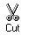
Файлът вече е преместен от едната папка в другата.
По същия начин можете да преместите два или повече файла, но трябва първо да ги маркирате.
!
Ако не смените папката и се опитате да преместите файла в същата папка, в която той се намира в момента, системата ще ви даде съобщение за грешка – в смисъл, че не можете да запишете файла върху самия него.

Преместването на папки става по същия начин, както и това на файловете. Само трябва да маркирате папката в десния екран на Windows Explorer и оттук нататък можете да работите по същия начин, както при преместване на файл. Когато премествате папка, заедно с нея премествате и всички, съдържащи се в нея документи и подпапки.
!

Ако хванете една папка и я преместите в друга, тогава тя става нейна подпапка. Възможна е и обратната операция – да преместите папка едно ниво по–нагоре в йерархията.

Командите Cut, Copy и Paste могат да се стартират и от лентовото меню. Натиснете командата Edit, след което ги изберете от менюто.

Когато копирате на файлове или папки, е възможно се окаже, че свободното място на твърдия диск не достига за изпълнение на операцията. Копирането ще спре при регистриране на поредния копиращ се файл. Това означава, че ако копирате 100 файла, а мястото стига за 50, то първите 50 ще се копират, а на 51-я файл програмата ще даде съобщение, че няма място и копирането ще прекъсне.

Упражнение 5-3. Преместване на файлове и папки.

Копиране и преместване с “влачене”

Това е друг начин за копиране и преместване на файлове и директории - само с помощта на мишката.
Маркирайте файла, който желаете да копирате или преместите. Отидете с мишката върху него, натиснете десния бутон на мишката и задръжте. След това с “влачене” преместете файла до лявата част на екрана – в полето с папките. Поставете мишката върху папката, където желаете да бъде преместен файлът. Папката, в която ще отиде файла става тъмно-синя на цвят. Пуснете бутона.
От появилото се контекстно меню на мишката изберете дали да копирате или преместите избраните файлове.

Упражнение 5-4. Преместване и копиране на файлове с “влачене”.

Мултимедиен Филм 7 : Маркиране на файлове и папки. Копиране и преместване.
@______________________________________________________________________________________________________________________________________________________________________________________________________________________________________________________________________________________________________________________________________________________________________________________________________________________________________________________________________________________________________________________________________________________________________________________________________________________________________________________________________________________________________________________________________________________________________________________________________________________________________________________________________________________________________________________________________________________________________________________________________________________________________________________________________________________________________________________________________________________________________________________________________________________________________________________________________________________________________________________________________________________________________________________________________________________________________________________________________________________________________________________________________________________________________________________________________________________________________________________________________________________________________________________________________________________________________________________________________________________________________________________________________________________________________________________________________________________________________________________________________________________________________________________________________________________________________________________________________________________________________________________________________________________________________________________________________________________________________________________________________________________________________________________________________________________________________________________________________________________________________________________________________________________________________________________________________________________________________________________________________________________________________________________________________________________________________________________________________________________________________________________________________________________________________________________________________________________________________________________________________________________________________________________________________________________________________________________________________________________________________________________________________________________________________________________________________________________________________________________________________________________________________________________________________________________________________________________________________________________________________________________________________________________________________________________________________________________________________________________________________________________________________________________________________________________________________________________________________________________________________________________________________________________________________________________________________________________________________________________________________________________________________________________________________________________________________________________________________________________________________________________________________________________________________________________________________________________________________________________________________________________________________________________________________________________________________________________________________________________________________________________________________________________________________________________________________________________________________________________________________________________________________________________________________________________________
Урок №6

Създаване на нова папка на работното поле

Натиснете с десния бутон на мишката върху работното поле. От контекстното меню изберете New и натиснете върху Folder (папка). Върху работното поле ще бъде създадена нова папка с име New Folder. Може да промените името на папката, като напишете новото име. Завършете операцията с клавиша Enter от клавиатурата.
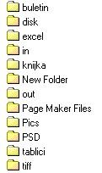

Упражнение 6-1. Създаване на нова папка на работното поле.

Запис на файл върху друг със същото име

Ако в папката, в която искате да копирате файла, вече има файл със същото име, ще се появи следното съобщение :
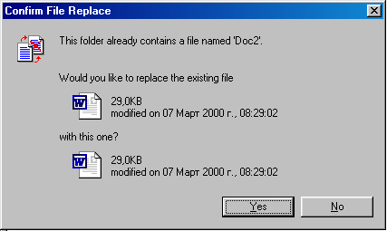
Системата ви пита, дали наистина искате да запишете файла върху друг съществуващ вече файл. Натиснете Yes , ако искате да извършите действието или No, за да отмените операцията.
Ако натиснете Yes, старият файл се изтрива и на негово място се записва новият.
Ако натиснете No, старият файл остава непроменен, но и новият не е копиран.
За папките е почти същото, с единствената разлика, че системата ще ви пита за потвърждение при копирането на всеки повтарящ се и в двете папки файл.

Създаване на нови папки и файлове

В Windows Explorer може да създавате нови файлове и папки.
За да създадете нова папка. Маркирайте папката, където искате тя да бъде създадена. Натиснете десния бутон на мишката в празно поле в десния прозорец на програмата. От появилото се меню изберете New. Натиснете на позицията Folder, за да създадете нова папка. Тя ще се появи с името New Folder, което вие можете да променяте.

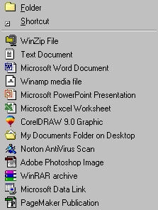
За да създадете нов файл. Маркирайте папката, където искате да бъде създаден. Натиснете десния бутон на мишката в празно поле в десния прозорец на програмата. От появилото се меню изберете New. Изберете някой от видовете документи (New text document, New bitmap image и т. н.). Новият файл ще бъде със същото име и ще бъде празен, тоест няма да има никакво съдържание.

Упражнение 6-2. Създаване на различни типове файлове.

Преименуване на файлове и папки

Лесно може да смените името на даден документ с Explorer. Отидете до папката, в която се намира документът, и щракнете върху него. Той променя цвета си и става тъмно-син. Изчакайте секунда и щракнете още веднъж върху него - на мястото на името му се появява прозорче, в което можете да пишете. Напишете новото име и натиснете Enter. Документът вече е преименуван.
Ако в същата папка вече има документ с това име, програмата не ви разрешава преименуване и показва съобщение за грешка. Трябва да изберете друго име или да натиснете бутона Esc, за да откажете операцията.
!
Важно е да внимавате двете щраквания с левия бутон да не са много бързо едно след друго. Тогава Explorer изпълнява операцията отваряне на документ.
Има още два начина за преименуване на файлове и папки:
- След като сте избрали файла/папката, да изберете командата File/Rename. Появява се прозорче, в което можете да пишете. Напишете новото име и натиснете Enter. Файлът/папката вече е преименуван.
- Да щракнете десния бутон върху желания файл или папка и от контексното меню да изберете Rename. Появява се прозорче, в което можете да пишете. Напишете новото име и натиснете Enter. Файлът/папката вече е преименуван.

Упражнение 6-3. Преименуване на файлове и папки.

Мултимедиен Филм 8 : Създаване на нови папки и файлове. Преименуване.

Изтриване на файл или папка

За да изтриете файла или папката, които сте маркирали, натиснете бутона Delete (изтриване) от лентовото меню.
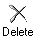
Командата Delete можете да стартирате и от командата File от лентовото меню. След като натиснете Delete, програмата ви пита за потвърждение на изтриването.
!
От папката, в която се намират, файловете или подпапките отиват в кошчето (Recycle Bin). Те ще се пазят там, докато не решите да ги изтриете окончателно.

Упражнение 6-4. Изтриване на файлове и папки.

Файлови имена

Може би вече сте обърнали внимание на това, че пред имената на файловете стоят различни икони. Вида на тези икони зависи от това с коя програма са създадени. Операционната система разпознава файловете според техните имена. Ето кратко описание на тези имена :
Името на всеки файл се състои от две части, които са разделени с точка (.) – име и окончание. Името избирате вие, а окончанието се дава от програмата, с която създавате файла.
Правилата за името са, че то не може да включва символи като / ’ : ; * ? !. По принцип системата позволява да записвате името и на кирилица, и на латиница с дължина (брой символи) до 256 символа.

За да нямате проблеми при отварянето и копирането на файлове, създавайте имена до 8 символа, на латиница и без интервали (празни позиции).
!

Правилата за окончанието са по-строги – то трябва да е до 3 символа и то само на латиница. По тези окончания се определя кой файл с коя програма се отваря (стартира).

Видове файлове и техните имена

Ето някои от по-често срещаните окончания и иконите, съответстващи на тях:
TXT – файл, съдържащ само текст, в най-простия формат.

DOC - също текстов файл, но на текстообработваща програма от по-високо ниво Wordpad, Word2000.

BMP - файл на програмата за рисуване Paint.

COM, EXE – тези окончания принадлежат на самите програми (такива, като програмата за рисуване Paint, или програмата за работа с текст Notepad).
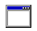
ZIP - архивирани файлове.

HTM - файлове за работа с Интернет.

HLP – файлове, съдържащи помощна информация

XLS - файлове на програмата за електронни таблици Excel

Файлове, които операционната система не разпознава като свързани с някоя програма.
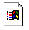
За всяка инсталирана програма се запазват имена на файлове и икони към тях, които се задават от самата програма и указват, че този тип файлове се отварят с нея.

@______________________________________________________________________________________________________________________________________________________________________________________________________________________________________________________________________________________________________________________________________________________________________________________________________________________________________________________________________________________________________________________________________________________________________________________________________________________________________________________________________________________________________________________________________________________________________________________________________________________________________________________________________________________________________________________________________________________________________________________________________________________________________________________________________________________________________________________________________________________________________________________________________________________________________________________________________________________________________________________________________________________________________________________________________________________________________________________________________________________________________________________________________________________________________________________________________________________________________________________________________________________________________________________________________________________________________________________________________________________________________________________________________________________________________________________________________________________________________________________________________________________________________________________________________________________________________________________________________________________________________________________________________________________________________________________________________________________________________________________________________________________________________________________________________________________________________________________________________________________________________________________________________________________________________________________________________________________________________________________________________________________________________________________________________________________________________________________________________________________________________________________________________________________________________________________________________________________________________________________________________________________________________________________________________________________________________________________________________________________________________________________________________________________________________________________________________________________________________________________________________________________________________________________________________________________________________________________________________________________________________________________________________________________________________________________________________________________________________________________________________________________________________________________________________________________________________________________________________________________________________________________________________________________________________________________________________________________________________________________________________________________________________________________________________________________________________________________________________________________________________________________________________________________________________________________________________________________________________________________________________________________________________________________________________________________________________________________________________________________________
Урок №7

Стартиране на програми и файлове с Windows Explorer

От десния прозорец на Windows Explorer може да се стартира всяка програма. Отворете папката, в която се намира програмата, и намерете основния й файл (с окончание exe или com). След това натиснете два пъти с левия бутон на мишката върху иконката му. Програмата ще се стартира.
Ето пример за стартиране на програмата NotePad. Щракнете с левия бутон на мишката върху папката Windows, която е в левия прозорец на Windows Explorer. Намерете в десния прозорец програмата NotePad.exe и щракнете два пъти върху иконката й. Програмата ще се стартира в нов прозорец.
С Windows Explorer може да се отварят и всички документи. Отворете папката, в която се намира вашия документ (това обикновено е папката My Documents) и натиснете върху иконката на документа два пъти с левия бутон на мишката. Първо се отваря програмата, за която операционната система знае, че е свързана с този вид файл (според неговото окончание). След това се отваря и самият файл.
Ако се опитате да стартирате файл, който системата не разпознава като свързан с никоя програма, се появява ново меню. В него операционната система предоставя списък с орбаботващите програми и пита с коя от тях да отвори избрания файл. Най-доброто, което можете да направите в тази ситуация, е да излезете от това меню с бутона Cancel (отмяна на командата), тъй като най-вероятно този файл не е предназначен за отваряне от вас.

Упражнение 7-1. Стартиране на програми и файлове с Windows Explorer.

Визуализиране на файлове и папки

Понякога се налага да подредите по нов начин иконите или да промените големината им. Тези промени засягат начина, по който се изобразяват и подреждат файловете и папките в десния прозорец на Windows Explorer или върху работното поле. Точно това значи и терминът “визуализиране”.
Така по-бързо намирате и по-лесно разглеждате папки, съдържащи по-голям брой файлове. Почти всички тези операции се извършват чрез командата View от лентовото меню на Windows Explorer
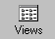,
или чрез същата тази команда от менюто, което можете да извадите с десния бутон на мишката. За да го стартирате, трябва да преместите курсора на мишката над празна област (т.е. вдясно или под списъка с файловете и папките) от десния прозорец на Windows Explorer.
Ето и кратко описание на тези възможности :
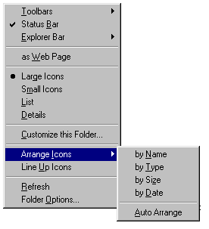
Маркерът показва коя позиция е включена.

Оттук определяте вида на иконите, колко и каква ин-формация да се дава за тях.

Можете да сортирате файловете по дата, име, размер и тип.

Подреждане на файловете и папките по име, дата, размер и тип.

Подреждането на файловете и папките може да извършите, като в Windows Explorer натиснете върху менюто View и след това Sort by:
- Ако търсите файл с определено име, изберете подредбата по име (Name) - файловете ще се подредят по азбучен ред според първата буква на името си. Тоест, първи в списъка ще са тези, чиито имена започват с буквата "A" , а последни ще са тези файлове, чиито имена започват с буквата "Z"
- Ако изберете подреждане по дата (Date) – в началото на списъка ще дойдат файловете, създадени най-скоро, а в края ще бъдат тези, които са създадени най-отдавна.
- Ако изберете подреждане по големина (Size) - в началото ще са файловете с най-малък размер, а в края - с най-голям.
- Ако изберете подреждане по тип (Type) - файловете ще бъдат подредени по азбучен ред, според името на типа. Типът на файла се определя от неговото окончание, така че, всъщност от тук вие подреждате файловете според тяхното окончание.
- Ако изберете автоматично подреждане (Auto Arrange)- файловете ще се преподреждат сами. Докато не изключите Auto Arrange, няма да може да ги преподреждате по свой вкус.

Упражнение 7-2. Конфигуриране на изгледа на папките в Windows Explorer.

Определяне на начина на визуализиране съдържанието на папките

Промяна на вида на иконите и начина за визуализация на съдържанието на папката става с използването на следните команди от менюто View:
- иконките на папките и файловете да бъдат големи -Large Icons.
- иконките на папките и файловете да бъдат малки -Small Icons.
- иконките да се подредят на редове - List.
- да бъдат показани детайли (т.е. големина и дата на създаване) за всеки файл или папка - Details.
При последните две няма да можете да включвате автоматичното подреждане.
Същите промени на визуализацията може да напражите ако използвате бутона Views от лентата с бутони на Explorer.

Мултимедиен Филм 9 : Настройка на визуализацията и сортиране на папките и файловете.

Големина на файловете

Всички файлове в компютъра имат размер (големина). Тя се измерва в единици, наречени байтове (от byte - хапка на английски език). Отбелязва се с буквата “b” или “B”. Други мерни единици са:
1000 b = 1 Kb (KB) ; 1 000 000 b = 1 Мb (MB) ; 1 000 000 000 b = 1 Gb (GB).
А ето за сравнение и размера на твърдия диск (на компютъра, на който се обучавате) - 6.4 GB; на една дискета - 1.44 МВ и на едно CD – 650 МВ.

Работа с кошчето за боклук (Recycle Bin)

След като изтриете файл (или папка), той не изчезва окончателно, а отива в специална папка, наречена “кошче” (Recycle Bin). Оттам можете да го възстановите, т.е. да го върнете на мястото, откъдето сте го изтрили.
Натиснете върху иконата на кошчето (тя е върху работното поле) два пъти с левия бутон на мишката. Отваря се прозорец, в който ще се покаже съдържанието на кошчето - всички изтрити файлове.
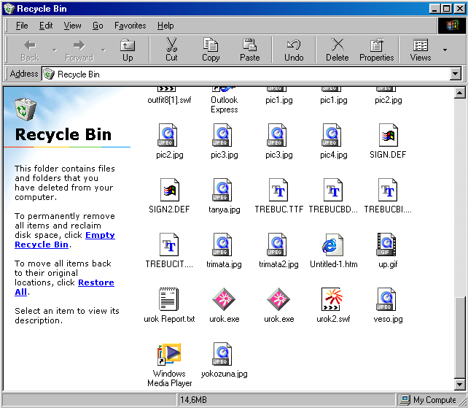
За да възстановите определен файл, трябва да натиснете върху него с десния бутон на мишката. Ще се появи меню от четири елемента:
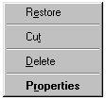
- С Restore можете да възстановите файла на предишното му място.
- С Cut можете да го отрежете за да го преместите (по същия начин, по който се местят файлове в Windows Explorer).
- С Delete можете да го изтриете окончателно.
- С Properties можете да видите детайли, свързани с изтрития файл.
За да възстановите или изтриете няколко файла - първо да ги маркирайте и след това натиснете десния бутон на мишката над някой от тях. Оттук нататък се процедира по същия начин, както при операцията с един файл.
За да изтриете всички файлове наведнъж (или иначе казано, да “изхвърлите” кошчето) - отидете над иконата му на работното поле, натиснете над нея десния бутон на мишката и от менюто изберете Empty Recycle Bin. Всички файлове ще бъдат изтрити.
!
Ако изтриете някой файл от кошчето, няма да можете да го възстановите.

Ако искате да “прескочите” кошчето, тоест когато изтривате файл веднага да го изтриете от диска, задръжте клавиша Shift от клавиатурата по време на изтриването.

Упражнение 7-3. Възстановяване на изтрит файл.
Мултимедиен Филм 10 : Работа с Recycle Bin. Възстановяване на изтрити файлове и папки.
@______________________________________________________________________________________________________________________________________________________________________________________________________________________________________________________________________________________________________________________________________________________________________________________________________________________________________________________________________________________________________________________________________________________________________________________________________________________________________________________________________________________________________________________________________________________________________________________________________________________________________________________________________________________________________________________________________________________________________________________________________________________________________________________________________________________________________________________________________________________________________________________________________________________________________________________________________________________________________________________________________________________________________________________________________________________________________________________________________________________________________________________________________________________________________________________________________________________________________________________________________________________________________________________________________________________________________________________________________________________________________________________________________________________________________________________________________________________________________________________________________________________________________________________________________________________________________________________________________________________________________________________________________________________________________________________________________________________________________________________________________________________________________________________________________________________________________________________________________________________________________________________________________________________________________________________________________________________________________________________________________________________________________________________________________________________________________________________________________________________________________________________________________________________________________________________________________________________________________________________________________________________________________________________________________________________________________________________________________________________________________________________________________________________________________________________________________________________________________________________________________________________________________________________________________________________________________________________________________________________________________________________________________________________________________________________________________________________________________________________________________________________________________________________________________________________________________________________________________________________________________________________________________________________________________________________________________________________________________________________________________________________________________________________________________________________________________________________________________________________________________________________________________________________________________________________________________________________________________________________________________________________________________________________________________________________________________________________________________________________________________________________________________________________________________________________________
Урок №8

Работа с NotePad

NotePad е най-простата за използване текстообработваща програма. Документите на NotePad са съставени от текст с еднаква големина на буквите и един и същ шрифт.
За да стартирате NotePad, натиснете бутона "Start", и изберете Programs. Минете в менюто Accessories, от него изберете NotePad и щракнете един път върху него.
След стартирането на прозореца на програмата, можете веднага да започнете да пишете в него.
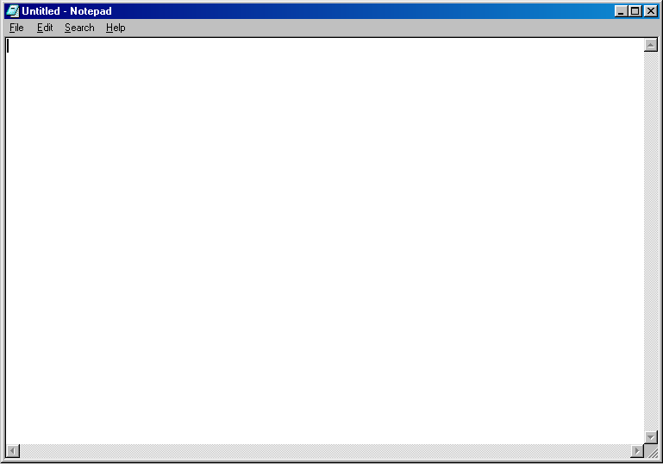
Меню с команди
Курсор (текстът се изписва зад него)
Поле за писане на текст
За да отворите нов ред, натиснете бутона Enter от клавиатурата.
За да изписвате главни букви, натиснете Shift, задържите клавиша и натиснете буквата, която искате да е главна.
Ако искате да пишете само главни букви, натиснете клавиша CapsLock. Докато той е включен, на клавиатурата свети индикатора CapsLock). За да ги изключите, го натиснете отново.
За да редактирате текста, изпозвайте клавишите Delete и BackSpace. Първият се намира на спомагателната клавиатура вдясно от клавиша Enter, а вторият е над Enter. С Delete изтривате символите, намиращи се вдясно от курсора, с който пишете, а с BackSpace намиращите се вляво от него.
За да превкючвате режимите на коригиране, използвайте клавиша Insert. Докато той е включен, текстът, който пишете замества стария. При изключен режим думите се вмъкват така, че стария текст си остава и се измества надясно.
За да се придвижвате в текста, използвайте четирите клавиша със стрелки. За да се движите нагоре и надолу между редовете, трябва първо да отворите още редове със Enter.
За да маркирате текст, застанете с мишката в началото на текста. Натиснете и задръжте левия й бутон. Без да го пускате, придвижете курсора над тази част от текста, която искате да маркирате. За да спрете да маркирате, пуснете левия бутон. Целият маркиран текст ще бъде оцветен в тъмносиньо.

След като сте маркирали текста, трябва да имате предвид, че ако натиснете която и да е буква или друг символ от клавиатурата, маркираният текст ще изчезне (ще бъде заменен от символа, който сте натиснали) и на негово място ще се отпечата това, което сте натиснали.
!

Упражнение 8-1. Създаване и редактиране на документ в NotePad.

Смяна на подредбата на клавиатурата (кирилица / латиница)

В NotePad и в WordРad можете да пишете както на кирилица, така и на латиница. Индикаторът за смяна на подредбата на клавиатурата се намира системната лента, вляво от часовника.
.

Можете да сменяте подредбата с натискане върху индикатора с левия бутон на мишката. По принцип, на клавиатурата с черно са изписани буквите на латиница, а с червено - тези на кирилица.
BG

Мултимедиен Филм 11 : Работа с NotePad. Превключване на клавиатурата от латиница на кирилица и обратно.

Копиране и преместване на текст в NotePad
!
За да може да копирате или премествате текст, трябва предварително да сте го маркирали.

Копиране на текст. Щракнете върху маркирания текст с десния бутон на мишката. От появилото се меню натиснете върху командата Copy. Отидете със стрелките от клавиатурата до мястото, където ще копирате текста (или щракнете там един път с левия бутон на мишката). За да копирате текста на новото място, натиснете пак десния бутон на мишката и изберете командата Paste.
Преместване на текст. Щракнете върху маркирания текст с десния бутон на мишката. От появилото се меню натиснете върху командата Cut. Текстът ще изчезне. Отидете със стрелките от клавиатурата до мястото, където ще преместите текста (или щракнете там един път с левия бутон на мишката). За да преместите текста на новото място, натиснете пак десния бутон на мишката и изберете командата Paste.

Упражнение 8-2. Копиране и преместване на текст в NotePad.

Използване на клавишите Ctrl и Shift
!
Ако трябва да пишете дълъг текст, е по-удобно да използвате само клавиатурата, без да прибягвате до помощта на мишката. След като свикнете, ще се убедите, че действията само с помощта на клавиатурата се извършват много по-бързо.
Може да използвате следните клавишни комбинации (т.н. “бързи клавиши”) :
Ctrl + X - за отрязване,
Ctrl + C - за копиране,
Ctrl + V - за вмъкване.
Копиране с клавиатура: след като маркирате текста, натиснете комбинацията Ctrl+C (Copy). С помощта на стрелките отидете на мястото, където искате да бъде копиран текста. Там натиснете комбинацията от клавиши Ctrl+V (Paste).
Преместване на текст с клавиатура: след като маркирате текста, натиснете комбинацията Ctrl+X (Cut). С помощта на стрелките отидете на мястото, където искате да бъде преместен текста. Там натиснете комбинацията от клавиши Ctrl+V (Paste).
За да маркирате текст с клавиатурата използвайте клавиша Shift. Застанета в началото на текста, който искате да маркирате, натиснете и задръжте клавиша Shift. С натискане на клавишните стрелки можете да маркирате текст в посока надясно, наляво, нагоре или надолу.
След като сте маркирали текста, натиснете този клавиш и ще се появи същото меню като това, което излиза след натискане на десния бутон на мишката (контекстно меню). Можете да се придвижвате в него със стрелките от клавиатурата. За да изберете дадена команда от него, трябва да натиснете Enter.

Използване на клавиша Alt

Още една възможност за по-бърза работа с клавиатурата дава клавишът Alt.
Ако го натиснете веднъж, курсорът ще се качи в лентовото меню. Там се придвижвайте със стрелките от клавиатурата. За да изберете да определена команда, натиснете клавиша Enter.

Упражнение 8-3. Използване на клавишите Alt, Ctrl и Shift.
Мултимедиен Филм 12 : Копиране и преместване на текст в NotePad. Използване на специализираните клавиши Alt, Ctrl и Shift.

Запис на файл или документ

След като вече сте написали някакъв текст, можете да го запишете и запазите на диска. До този момент е неименуван (Untitled). Изберете командата File от лентовото меню и щракнете с левия бутон на мишката върху една от двете команди – Save или Save As.
Командата Save As. Когато записвате файл за първи път, няма разлика между двете команди. Тоест, която и от двете да изберете, ще се отвори прозорецът на командата Save As. В този прозорец трябва да въведете името на вашия файл и да изберете къде да бъде записан. Накрая натиснете бутона Save.
Командата Save. Ако вече сте записвали файла, но сте правили някакви промени в него, можете да ги запазите с командата Save. Файлът ще бъде записан без програмата да ви пита за име и място, където да го запише. За да го запишете под ново име или на друго място, ще трябва пак да изберете командата Save As.
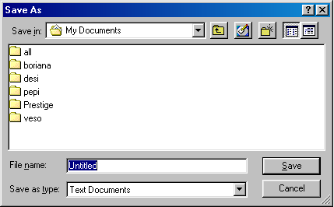
Тук избирате папката, в която да запишете документа.

Тук трябва да въведете името на документа.
С натискане на този бутон записвате файла.
С натискане на този бутон отменяте операцията.

Нова папка

В полето Save in изберете папка, в която да запишете файла си. По подразбиране програмата ще ви предложи папката My Documents. За да я смените, трябва да натиснете върху бутона, който е в десния край на полето Save in и след това да направите следните стъпки :
  - От излезлия списък натиснете върху My Computer.
  - Отворете с двойно щракване на мишката съдържанието на твърдия диск (Prestige (C:).
  - Отворите с двойно щракване на мишката папката, в която желаете да запишете файла.
Ако няма папка, в която да съхраните документа, използвайте бутона , който създава нова папка в текущата. Ще се появи прозорче, в което трябва да укажете името на новата папка. Напишете го и натиснете Enter.
В полето File name въвеждате името на файла. Натиснете веднъж с левия бутон на мишката в графата, изтрийте текста “Untitled” и напишете името, което желаете.
В полето Save as type можете да запишете документа като друг тип файл (ако програмата го позволява). В Notepad, обаче, имате на разположение само един тип файл за запис – текстови, с окончание .TXT.
Ако искате да съхраните файла на дискета, записът става по същия начин, с разликата, че от My Computers в полето Save in избирате флопи-дисковото устройство.
Упражнение 8-4. Записване на файл или документ.

Отваряне на нов документ в NotePad

Нов документ може да отворите, като от менюто File изберете New. Ако сте правили промени в текущия документ и не сте ги записали, програмата иска от вас указание дали да ги запише. След като отговорите, на екрана се отваря новият документ.

Отваряне на съществуващ файл

За да отворите вече съществуващ файл, натиснете върху командата File от лентовото меню. Изберете командата Open. Ще се отвори следният диалогов прозорец:
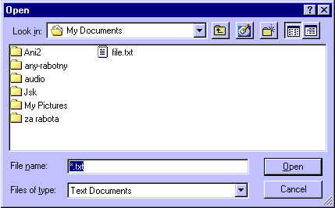
Тук избирате папката, където се намира документа.

С натискане на този бутон отваряте файла.
Това е екранът, от който изберете файла. За да го посочите - щракнете върху него един път.
За да отворите файла: отидете в папката, където се намира той. Маркирайте го с едно щракване на левия бутон на мишката и натиснете бутона Open за отворите файла. Ако файлът се намира в подпапка и я виждате в прозореца, щракнете два пъти бързо върху нея, за да я отворите.
Програмата показва в прозореца само файловете, които са правени и записвани с нея.
Ако вече сте отворили файл, правили сте в него промени, без да ги запишете, и започнете да отваряте друг файл, програмата Notepad пита искате ли да запишете стария файл, преди да бъде отворен нов. Бъдете внимателни, защото при отваряне на нов файл, старият автоматично се затваря.

След като усвоите операциите запис и отваряне на документ с Notepad, можете да опитате същите операции с програмата Paint. Всички команди и прозорци, както и реда на действията, са абсолютно идентични.
За да бъде Windows по-лесна за запомняне и по-удобна работа с файлове и документи, операциите във всички приложения (програми) са направени съвсем или почти еднакви на външен вид и съвсем еднакви като функции.
!
Така че, не се налага да изучавате за всяка отделна програма как се отварят или записват файлове.

Упражнение 8-5. Отваряне на съществуващ документ.
Мултимедиен Филм 13 : Запис и отваряне на документ с NotePad.
@______________________________________________________________________________________________________________________________________________________________________________________________________________________________________________________________________________________________________________________________________________________________________________________________________________________________________________________________________________________________________________________________________________________________________________________________________________________________________________________________________________________________________________________________________________________________________________________________________________________________________________________________________________________________________________________________________________________________________________________________________________________________________________________________________________________________________________________________________________________________________________________________________________________________________________________________________________________________________________________________________________________________________________________________________________________________________________________________________________________________________________________________________________________________________________________________________________________________________________________________________________________________________________________________________________________________________________________________________________________________________________________________________________________________________________________________________________________________________________________________________________________________________________________________________________________________________________________________________________________________________________________________________________________________________________________________________________________________________________________________________________________________________________________________________________________________________________________________________________________________________________________________________________________________________________________________________________________________________________________________________________________________________________________________________________________________________________________________________________________________________________________________________________________________________________________________________________________________________________________________________________________________________________________________________________________________________________________________________________________________________________________________________________________________
Урок №9

Стартиране и работа с WordРad

Програмата за работа с документи WordРad е по-удобна и има значително повече възможности от NoteРad. Тя е по-стара версия на програмата Word.
За да стартирате WordРad, натиснете бутона Start от системната лента и преминете в менюто Programs. Изберете неговото подменю Accessories, където се намира програмата WordРad. Стартирайте я с едно щракване с левия бутон на мишката.
Ще се отвори следният диалогов прозорец:
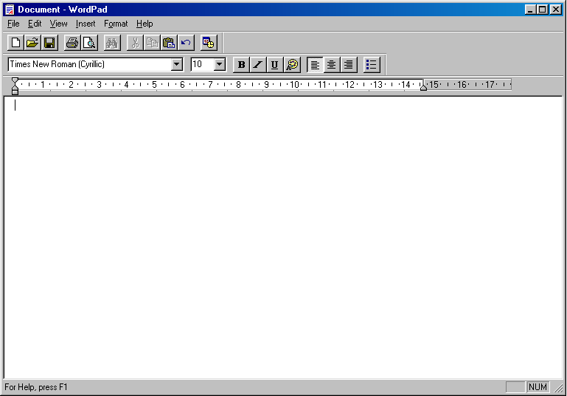
Лента с инструменти
Рулер, определящ голе-мината на страницата
Лента за форматиране на текст
Статус линия

В WordРad (за разлика от NoteРad) имате разнообразни възможности за промени във вида на текста.
!

За да форматирате или променяте текст, първо трябва да го маркирате. Това се отнася до всички останали програми в операционната система Windows.

Упражнение 9-1. Стартиране на WordPad.

Променяне на вида на текста в WordРad

За да промените шрифта. Отворете падащото меню Font от лената за форматиране на текст като щракнете веднъж с левия бутон на мишката върху бутона в десния му край. Изберете шрифт от списъка и щракнете с левия бутон на мишката отгоре. Стандартният шрифт е Times New Roman.

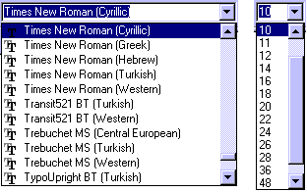
От тези бутони се включват падащите менюта
Font - в този списък са всички шрифтове
Font Size- от това меню избирате големина на шрифта

За да промените големината на буквите. Отворете падащото меню Font Size от лената за форматиране на текст, като щракнете веднъж с левия бутон на мишката върху бутона в десния му край. Изберете големина на буквите (стандартната големина на символите е 10 пункта).

Ако в прозорчетата на падащите менюта не е изписано нищо, значи в текста, който сте маркирали, се съдържат два шрифта или два размера текст.
!

За да промените вида на символите. След като сте маркирали желания текст, използвайте следните три бутона от лентата за форматиране на текст:
Bold – буквите са с удебелени черти;
Italic - буквите са наклонени надясно;
Underline – буквите са подчертани.
Можете да ги изпозвате и в произволни комбинации.

За да промените цвета на буквите. Използвайте бутона Color . В WordРad можете да работите с 16 цвята.

Упражнение 9-2. Форматиране на текст в WordPad.

Промяна на подреждането на текста в WordРad

За да подравните на текст, използвайте следните бутони от лентата за форматиране на текст:
С бутона подравнявате текста от лявата страна на листа.
С бутона центрирате текста.
С бутона подравнявате текста отдясно.

Ако натиснете някой от бутоните, без да сте маркирали текста, ще се промени подреждането само на този ред, в който се намира в курсора. За да промените подреждането на целия текст в документа, първо трябва да го маркирате целия. Това става най-лесно, ако натиснете върху командата Edit от лентовото меню и изберете командата Select All.
!

За да сложите подточки на текста, използвайте бутона . Когато го натиснете, ще се появява подточка в началото на реда, на който се намира курсорът. Докато бутонът е включен, всеки път когато отидете на нов ред (натиснете Enter) в началото на реда ще се появява подточка.

Мултимедиен Филм 14 : Стартиране на WordPad. Въвеждане и обработка на текст.

Лентата с инструменти на WordРad

В горната част на екрана на програмата Wordpad се намира лентата с инструменти.

Бутони за ра-бота с файлове
Бутони за подготовка за печат и отпечатване на документи
Бутон за въвежда-не на да-та и час в текста

Бутон за тър-сене на думи в текста
Бутон за редак-тиране и копиране на текст
Бутон Undo –връща една стъпка назад

С бутона се отваря нов документ.

При отваряне на нов празен лист, старият се затваря автоматично. Ако не сте го записали, програмата ще ви попита дали искате да запишете листа, с който сте работили до момента. Натиснете Yes, за да го запишете, или No, ако не желаете да го запазвате. Имайте впредвид, обаче, че тогава текстът ще бъде изгубен безвъзвратно.
!

С бутона се отваря съществуващ документ. Показва се вече познатият ви прозорец на командата Open. Този бутон замества поредицата от действия за стартиране от лентовото меню на командата Open.
С бутона се записва текущия документ. Отваря се вече познатият ви прозорец на командата Save.
С бутона се връщате една стъпка назад. Тъй като програмата “помни” поредността на вашите действия, всяко натискане на този бутон ще възстановява последното ви действие.
С бутона в текста се вмъкват текущите дата и час.

Упражнение 9-3. Използване на лентата с инструменти на WordPad.

Бутони за копиране и преместване на текст

Значението и видът на тези бутони са същите, както в Windows Explorer.

Cut, Copy и Paste.

За да копирате даден текст : маркирайте го, натиснете бутона Copy и отидете до мястото, където искате да го копирате. Натиснете бутона Paste, за да вмъкнете текста на новото място.
За да преместите даден текст : маркирайте го, натиснете бутона Cut и отидете до мястото, където искате да го преместите. Натиснете бутона Paste, за да преместите текста на новото място.
Има още една възможност за преместване на текст, но е нужна малко повече ловкост. След като маркирате текста, застанете над него с мишката. Натиснете и задръжте левия й бутон. Започнете да го местите (“влачите”), докато стигнете до желаното мястото. Тогава пуснете левия бутон на мишката (ако го пуснете, преди да сте преместили текста, няма да постигнете желания резултат).
Мултимедиен Филм 15 : Използване на лентата с инструменти на WordPad. Копиране и преместване на текст.
@______________________________________________________________________________________________________________________________________________________________________________________________________________________________________________________________________________________________________________________________________________________________________________________________________________________________________________________________________________________________________________________________________________________________________________________________________________________________________________________________________________________________________________________________________________________________________________________________________________________________________________________________________________________________________________________________________________________________________________________________________________________________________________________________________________________________________________________________________________________________________________________________________________________________________________________________________________________________________________________________________________________________________________________________________________________________________________________________________________________________________________________________________________________________________________________________________________________________________________________________________________________________________________________________________________________________________________________________________________________________________________________________________________________________________________________________________________________________________________________________________________________________________________________________________________________________________________________________________________________________________________________________________________________________________________________________________________________________________________________________________________________________________________________________________________________________________________________________________________________________________________________________________________________________________________________________________________________________________________________________________________________________________________________________________________________________________________________________________________________________________________________________________________________________________________________________________________________________________________________________________________________________
Урок №10

Подготовка на документа за печат

В програмата Wordpad имате възможност да подготвяте, преглеждате и отпечатвате документа, който сте написали. Това става с тези два бутона:
При натискане на първия от тях направо отпечатвате документа. С втория можете да прегледате текста преди да бъде отпечатан, и да прецените дали ще изглежда добре след отпечатването.

Подготовка за отпечатване на документ

Стандартният формат за лист е А4 (210 на 297 милиметра). Можете да променяте настройките на листа, на който ще печатате, като натиснете върху командата File от лентовото меню и изберете Page Setup. Ще се появи ново меню,

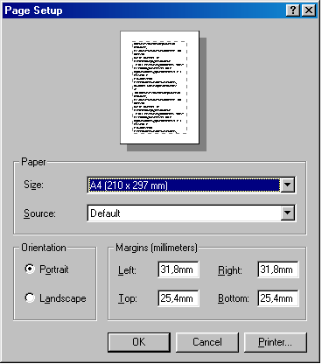
в което можете да променяте :
- Размер на листа (Size) - в тази графа се предлагат четири стандартни размера.
- Ориентация на листа – може да бъде Portrait (вертикална) и Landscape (хоризонтална).
- Размери на полетата, в които няма да бъде отпечатван текст (Margins) - можете да определяте размера за всяко поле поотделно. Например, ако искате да подвържете документа в папка, оставете повече място в лявото поле.

Упражнение 10-1. Конфигуриране на документ за печат.

Отпечатване на документ

Изберете менюто File и натиснете върху Print. Ето значението на полетата в диалоговия прозорец, който се отваря:
Поле Printer – оттук сменяте принтера (ако към компютъра е включен повече от един). Освен това, можете да “отпечатате” документа си във вид на файл. Ако натиснете в квадратчето Print to file, програмата няма да изпрати текста към принтера, а ще извади меню като при запис на файл. В него трябва да укажете къде искате да запазите този файл. Смисълът на операцията е, че ако към компютъра си нямате “закачен” принтер, можете да запишете листа, подготвен за печат, и да го пренесете на друг компютър, за да го отпечатате.
Поле Print range – оттук избирате областта от документа, която да бъде отпечатана:
All – за да се отпечати целият документ (тази отметка се слага по подразбиране).
Pages from ... to ... – за да се отпечатат само избрани страници.
Selection – за да се отпечати само предварително маркиран текст.
Поле Copies – оттук определяте колко копия от документа да бъдат отпечатани. В Collate можете да определите дали ще печатате първо всички копия на първа страница, след това всички копия на втора страница и т. н. или ще отпечатате документа изцяло, страница по страница, толкова пъти, колкото копия сте задали.
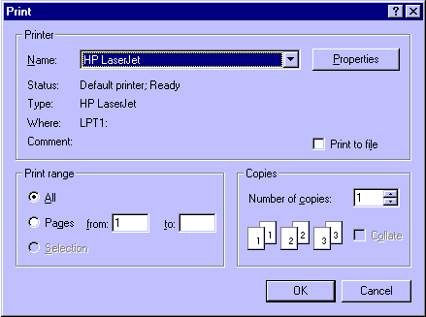
Оттук избирате вида на принтера
Оттук избирате каква част от документа да бъде отпечатана
Оттук избирате колко копия да бъдат отпечатани
Упражнение 10-2. Отпечатване на документ с WordPad.

Принтери

Разбира се, видът на отпечатания текст зависи много и от вида на принтера. Принтерите са три вида: матричен, мастилено-струен и лазерен.
Матричният принтер печати най-бавно и почти не може да отпечатва графика. Но затова пък принтерът и консумативите за него (лента) са най-евтини.
Мастилено-струйният принтер може да отпечатва графика, но затова пък печати страниците бавно. Принтерът и консумативите му (течно мастило) са сравнително скъпи.
Лазерният принтер отпечатва най-бързо, качествено и безпроблемно документите. Той, както и консумативите за него, са най-скъпи.
Мултимедиен Филм 16 : Подготовка и отпечатване на документ.
Търсене на думи и текст в WordPad

Често се налага да редактирате текст след написването му. В WordРad можете да търсите текст по думи или цели фрази, което е особено удобно при работата с по-големи текстове.

Търсенето се стартира с бутона

След като го натиснете, се появява следното меню:

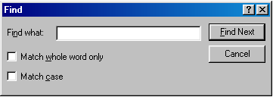
1234дфх
2234дфх

В полето Find What въведете текста, който ще търсите, и натиснете бутона Find Next.
Ако текстът, който търсите съществува в документа на много места, трябва да натиснете бутона няколко пъти, докато програмата не изведе съобщение, че целият документ е претърсен.
Ако напишете само част от дума, например само корена й, програмата ще изведе всички думи, съдържащи комбинацията от тези букви. Например, ако търсите думата “престиж”, можете да получите такива резултати :
престижен, престижно, престижна
Програмата ви предлага и допълнителни възможности при търсенето на текст:
1. Ако натиснете в първото квадратче (Match whole word only), ще търси само цялата дума (в горния пример ще бъде намерена само думата "престиж", тъй като другите са по-дълги).
2. Ако натиснете във второто квадратче (Match case), ще търси само думи със същото разположение на големи и малки букви.

Упражнение 10-3. Търсене на думи и изрази в WordPad.
Мултимедиен Филм 17 : Търсене на думи и изрази в WordPad.
@______________________________________________________________________________________________________________________________________________________________________________________________________________________________________________________________________________________________________________________________________________________________________________________________________________________________________________________________________________________________________________________________________________________________________________________________________________________________________________________________________________________________________________________________________________________________________________________________________________________________________________________________________________________________________________________________________________________________________________________________________________________________________________________________________________________________________________________________________________________________________________________________________________________________________________________________________________________________________________________________________________________________________________________________________________________________________________________________________________________________________________________________________________________________________________________________________________________________________________________________________________________________________________________________________________________________________________________________________________________________________________________________________________________________________________________________________________________________________________________________________________________________________________________________________________________________________________________________________________________________________________________________________________________________________________________________________________________________________________________________________________________________________________________________________________________________________________________________________________________________________________________________________________________________________________________________________________________________________________________________________________________________________________________________________________________________________________________________________________________________________________________________________________________________________________________________________________________________________________________________________________________________________________________________________________________________________________________________________________________________________________________________________________________________________________________________________________________________________________________________________________________________________________________________________________________________________________________________________________________________________________________________________________________________________________________________
Урок №11

Допълнителни възможности при запис на файлове.

Тези възможности са валидни за всички програми в Windows.
Когато натиснете командата Save, се появява менюто за запис на файл. До полето за определяне на папката, в която да бъде зарисан файла, има няколко бутона:
С този бутон можете да се придвижите една позиция по нагоре в структурата на папките на твърдия диск. Тоест, ако сте в папката My Documents, с едно натискане върху този бутон ще отидете в основната директория на диска и с още едно в папката My Computer.
С този бутон ще се открие съдържанието на работното поле (върху него също можете да записвате файлове).
С този бутон можете да създадете собствена папка. Натиснете го, за да се създаде нова папка, и въведете името й.
С тези бутони можете да променяте начина за визуализиране на файловете. Използват се по същия начин като командата View в Windows Explorer. С първия бутон подреждате папките и файловете по редове. С втория бутон подреждате папките и файловете в един ред, а след тях се показват детайли (кога са създадени, колко са големи и т. Н).

Работа с програмата Paint

Програмата Paint от пакета на Windows’98 е предназначена за рисуване. Но, същевременно, усвояването и може да ви помогне да се научите да работите по-добре и по-лесно с мишката.
За да стартирате програмата, натиснете бутона “Start” и отидете на Programs. Отдясно ще се появи ново меню, придвижете се в него до позицията Accessories и щракнете с левия бутон на мишката един път върху Paint. Друг начин да я стартирате, е да щракнете два пъти върху иконата и на работното поле.

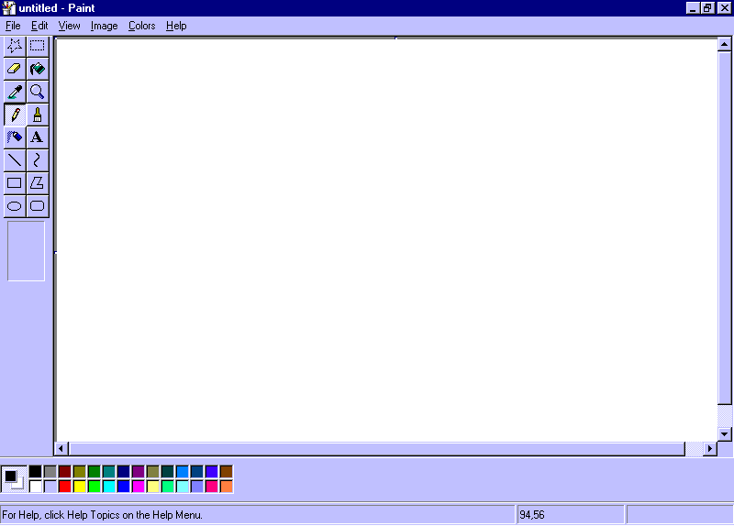
Лента за избор на цвят
Лента с инструменти
Поле за рисуване

С програмата за рисуване се работи много лесно.
За да започнете да рисувате, щракнете един път с левия бутон на мишката върху някой от инструментите за рисуване, които виждате в лявата част на екрана. За да смените цвета, с който рисувате, щракнете веднъж върху цвят от палитрата в долния край. Освен това, можете да избирате два цвята – единия – с левия, другия – с десния бутон на мишката.
Ако искате, можете да изберете друг инструмент за рисуване. В дясно, до молива, има бутон с четка. Натиснете върху него, и в празното сиво поле под лентата с инструменти ще бъдат показани всички писци. Изберете си един от тях и щракнете върху него с левия бутон на мишката. Под бутона с молива, има бутон със знак на спрей за рисуване. Можете да рисувате и с него, като имате избор на три големини на полето, в което се нанася цвета.

Упражнение 11-1. Рисуване с Paint.

Допълнителни възможности на програмата за рисуване Paint

В програмата Paint има лента с инструменти (отляво на листа за рисуване). Ето предназначението на бутоните от тази лента:
за да рисувате с прави и криви линии. Щракнете с мишката и с натиснат ляв бутон "изтеглете" линията.
с гумата изтривате линии или части от рисунката.
за да запълвате с цвят заградени области. Заградете с непрекъсната линия определена област и натиснете този бутон. Натиснете вътре в областта, която сте заградили, и тя ще се запълни с избрания от вас цвят.
Можете да “взимате” цвят от картината. Натиснете върху него и се придвижете до частта от рисунката, съдържаща желания цвят. Щракнете с левия бутон върху него.
Лупата служи да виждате по-добре фините детайли от рисунката. Щракнете с левия бутон върху нея и изберете област, която да бъде увеличена. Разбира се, в този случай ще виждате по-малка част от рисунката. За да върнете нормалното увеличение, натиснете още веднъж да върху бутона с лупата и щракнете върху рисунката.
Можете да увеличите или намалите рисунката и от лентовото меню. Изберете командата View и от нейното подменю изберете Zoom. След това можете да избирате между Normal size (без увеличение), Large size (увеличение 400%) или Custom (увеличение 200%, 400%, 600% или 800%).
Пак от Zoom, с командата Show Grid, можете да включите мрежа, за да ви е по-удобно да рисувате. За да я изключите, трябва да натиснете още веднъж върху нея. Мрежата се включва само, ако рисунката е увеличена.
за да вмъквате текст в рисунката. Натиснете го и след това щракнете върху платното за рисуване. Полето за въвеждане на текст е оградено с пунктирна линия.
за да рисувате правоъгъници, окръжности и други геометрични фигури.
за да маркирате области от рисунката. С първия бутон маркирате области с неправилна форма (трябва винаги да затваряте линията!), а с втория - маркирате правоъгълни области.

Упражнение 11-2. Използване на всички възможности на Paint.

Копиране и преместване в програмите Paint и WordPad

В програмата за рисуване Paint можете да копирате и местите части от рисунката. Освен това, можете да копирате рисунката или нейни отрязъци в програмата WordРad.
Преместване. След като маркирате дадена област, застанете над нея, натиснете и задръжте левия бутон на мишката. Придвижете в рамките на платното за рисуване до желаното място.
Копиране. Натиснете десния бутон на мишката над маркираната област и изберете комнадата Copy. Вече можете да я копирате колкото пъти желаете. Трябва пак да натиснете десния бутон на мишката и да изберете командата Paste.
!
Ако искате да вкарате определена картинка в текстов документ (на WordРad), без да затваряте програмата Paint, отворете програмата WordРad. Натиснете десния бутон на мишката в рамките на листа на текстообработващата програма и натиснете командата Paste.

Упражнение 11-3. Прехвърляне на обекти от Paint в WordPad.

Смяна на цветовете и създаване на собствени цветове в Paint

Основният цвят и фонът са отбелязани в левия край на менюто с цветовете. Цветът, с който рисувате, се избира с натискане на левия бутон на мишката върху квадратчето със съответния цвят. Цветът на фона се избира с натискане на десния бутон на мишката.
!
В програмата Paint можете да създавате собствени цветове. За да промените стандартните цветове, щракнете два пъти с левия бутон на мишката върху някой от цветовете. От новото меню изберете позицията в палитрата Define Custom Colors и променете цвета по свой вкус :

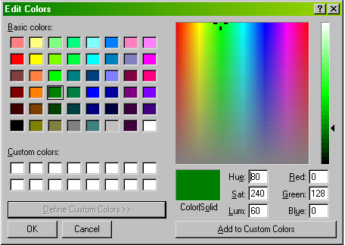
В това поле можете да изберете цвят

В тези полета цветът е показан с числени стойности
Оттук се променя яркостта на из-брания цвят
Тук се показва резултата

Упражнение 11-4. Създаване на собствени цветове в Paint.
Мултимедиен Филм 18 : Стартиране и работа с програмата Paint. Бутони и възможности за обработка на графики.
@______________________________________________________________________________________________________________________________________________________________________________________________________________________________________________________________________________________________________________________________________________________________________________________________________________________________________________________________________________________________________________________________________________________________________________________________________________________________________________________________________________________________________________________________________________________________________________________________________________________________________________________________________________________________________________________________________________________________________________________________________________________________________________________________________________________________________________________________________________________________________________________________________________________________________________________________________________________________________________________________________________________________________________________________________________________________________________________________________________________________________________________________________________________________________________________________________________________________________________________________________________________________________________________________________________________________________________________________________________________________________________________________________________________________________________________________________________________________________________________________________________________________________________________________________________________________________________________________________________________________________________________________________________________________________________________________________________________________________________________________________________________________________________________________________________________________________________________________________________________________________________________________________________________________________________________________________________________________________________________________________________________________________________________________________________________________________________________________________________________________________________________________________________________________________________________________________________________________________________________________________________________________________________________________________________________________
Урок №12

Файлови атрибути

Има файлове, които са особено важни за функционирането на операционната система. Ако те бъдат изтрити или преместени, Windows ще престане да функционира.
В командата View от лентовото меню на Windows Explorer има команди, свързани с начина, по който се визуализират файловете и се отнасят до предназначението им. Как се отбелязват и какво представляват тези характеристики?
За да видите файловите характеристики, маркирайте файла и натиснете върху него с десния бутон на мишката. От излязлото меню изберете Properties (собствени характеристики на файла). Появява се следният екран:
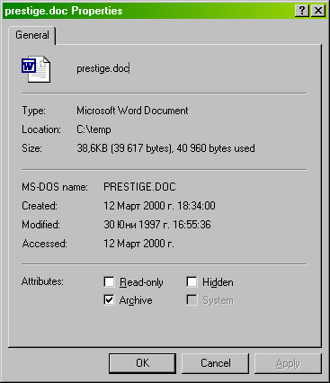
Име на файла

Кога е създаден и променян

Къде се намира и колко е голям
Файлови атрибути

Файловите атрибути са:
- Read-only – файлът може да бъде отварян, но не и променян.
- Hidden - файлът е “скрит”, тоест не се вижда в общия списък на файловете (при системните файлове тази опция е включена).
- System – системен файл (не бива да се работи с него, ако искате системата да функционира).
- Archive – този атрибут е свързан с “архивирането” на файла, тоест запазването му. Различните програми я използват по различен начин.

Промяна на визуализирането на скрити и системни файлове

Откриването и визуализирането на скрити и системни файлове, както и останалите файлови атрибути, се определят от командата View от лентовото меню и нейната подкоманда Folder Оptions.
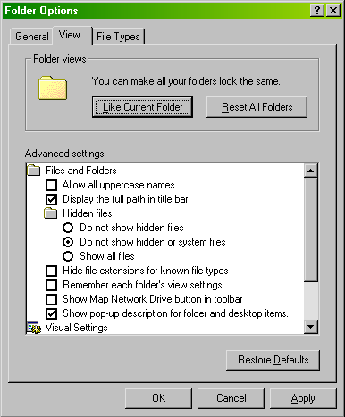
Оттук се определя дали да се виждат системните и скритите файлове
Оттук се определя дали да се виждат окончанията на файловете
Ако не укажете специално, Windows не позволява да се виждат скритите и системните файлове. Това се прави с цел да не можете да повредите системата, премествайки важен неин файл. Със същата цел не се показват и окончанията на файловете.
!

Ако дадете на един вид файл окончанието на друг вид и се опитате да го стартирате, системата, разбира се , ще откаже да го стартира.
!

Упражнение 12-1. Визуализиране на скрити и системни файлове.
Мултимедиен Филм 19 : Конфигуриране на файловите атрибути. Скрити и системни файлове.

Аранжиране на лентите с инструменти и изгледа на Windows Explorer

Другите елементи на менюто View, които служат за настройване на програмата за по-удобна работа, са следните:
Подменю Toolbars:
- Standard Buttons – с тази команда се показва и скрива лентата с бутони.
- Address Bar – с тази команда се показва и скрива лентата, на която е изписана текущата папка.
- Text Labels – оттук се включват и изключват текстовите надписи под бутоните.
бутоните от лентата с надписи:
бутоните от лентата без надписи:

Подменю Explorer Bar:
- Folders – оттук може да се покаже и скрие левия екран на Windows Explorer.
- Status Bar – оттук се показва и скрива статус линията, на която се изписва помощна информация за действията, които извършвате в момента.
- View As Web Page – оттук се задава екранът да бъде визуализиран като Интернет страница. Ако сложите отметка на този елемент, ще може да правите бърз преглед на файлове. Маркирайте файла, и в полето в ляво от него ще бъде показано съдържанието му в умален размер.

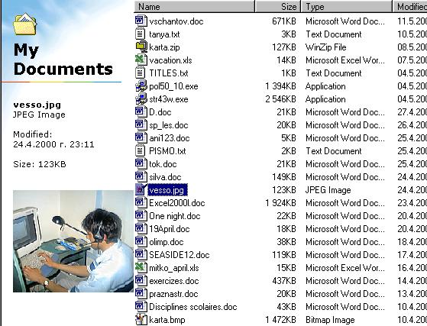
Файлът, който е избран
Съдържанието на файла
Информация за файла

Упражнение 12-2. Конфигуриране на изгледа на Windows Explorer.

Мултимедиен Филм 20 : Подреждане на лентите с бутони в Windows Explorer.

Бърз поглед към файловете – Quick View

За да направите бърз преглед на съдържанието на файл, използвайте опцията QuickWiew. Маркирайте файла, натиснете отгоре десния бутон на мишката и изберете позицията QuickWiew. Ще бъде показана част от файла – така ще се ориентирате лесно, ако търсите файл с определено съдържание.

Бутоните Back, Forward и Undo от лентата с бутони на Windows Explorer

- Back – с този бутон можете да се връщате към папки, в които сте били преди. Системата запомня папките, които сте посетили, и при натискане на бутона програмата ви премества в последната посетена папка.
- Forward – ако сте използвали бутона Back, ще можете с този бутон пак да отидете напред. Ако не сте се връщали назад, няма да можете да го използвате.
- Undo – с този бутон можете да отмените последното действие, което сте извършили. Използвайте го, ако по погрешка сте изтрили или преместили някой файл или папка.

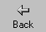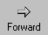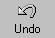

Работа само с клавиатура в Windows Explorer

Както и в другите програми на Windows, в Explorer можете да работите с клавиатура, вместо с мишка. Нещо повече, има действия, които могат да бъдат извършвани само с клавиатура, но не и с мишка.
С клавишите Alt или F10 можете да стигнете в лентовото меню. След това се придвижвайте в него със стрелките.
С клавиша Tab можете да се прехвърляте между екраните на Windows Explorer. В рамките на всеки от екраните се придвижвайте пак с помощта на стрелките.

Ето и още възможности за ускоряване на работата с помощта на клавиатурата:
За работа със Start менюто - можете да изберете едната от двете възможности :
- натиснете клавиша със знака на Windows.
- натиснете и задържите клавиша Ctrl и натиснете клавиша Esc.
След това се придвижвайте в менюто със стрелките от клавиатурата.
За по-бързо затваряне на програми - натиснете и задръжте клавиша Alt и след това натиснете клавиша F4. Прозорецът на програмата, в която сте в момента ще бъде затворен.
За по-бързо излизане от меню, което сте включили случайно- натиснете клавиша Esc.
Можете да стартирате програми с натискане на клавиша Enter, след като сте ги избрали и маркирали.
За прехвърляне между няколко активни прозореца -натиснете и задръжте клавиша Alt и натиснете клавиша Tab. Ще се появи меню с всичките стартирани прозорци. Придвижвайте се между тях с натискане на клавиша Tab (като през това време задържате натиснат клавиша Alt).

Упражнение 12-3. Използване на клавиатурата за работа с Windows Explorer.

Маркиране на файлове само с помощта на клавиатурата

Ето три метода за маркиране на файлове и папки само с помощта на клавиатурата:
- Маркиране на последователни файлове. За да маркирате файлове, които са един след друг, отидете със стрелките върху първия, натиснете там клавиша Space и след това натиснете и задръжте клавиша Shift. Натиснете стрелката за движение надолу и маркирайте всичките файлове, които са ви нужни.
- Маркиране на файлове, разположени далеч един от друг (непоследователни). Отидете със стрелките от клавиатурата върху първия от файловете, натиснете и задръжте клавиша Crtl и натиснете еднократно клавиша Space. Отидете до следващия файл (без да пускате клавиша Crtl) и пак натиснете клавиша Space. Повторете процедурата, докато маркирате всички файлове, които са ви нужни.
- Маркиране на всички файлове и папки. Натиснете и задръжте клавиша Crtl и натиснете клавиша A. Ако има скрити файлове, системата ще изведе съобщение, че не можете да маркирате скрити файлове. Трябва да сложите отметка на съответното поле от менюто Folder Оption.
Мултимедиен Филм 21 : Работа с клавиатурата в Windows Explorer. Маркиране на множество файлове.

Търсене на файлове

Програмата Find e полезна в случаите, когато сте записали документ или сте го преместили, но не сте запомнили къде.
Търсенето е по различни критерии – по име на файла, по съдържанието му, по дата или период на създаване и по размер.
Програмата Find се стартира или от Start менюто на Windows, или от Windows Explorer.
От Start менюто изберете Find и след това натиснете върху Files or Folders.
От Windows Explorer от главната лента с менюта изберете Tools и след това щракнете върху Find и Files or Folders.
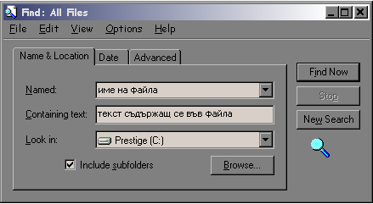

Търсене на файлове по име. В прозореца Find натиснете върху етикета Name&Location и въведете:
- Named - името на файла (цялото име, заедно с окончанието или само името). Можете да използвате знака “?”, за да замествате по една буква в името което търсите. Ако напишете, например, presti??.doc, системата ще търси файлове, кoито започват с “presti” и имат след това още две произволни букви. Може да използвате и знака “*”, ако знаете само част от името, но не знаете нито какви, нито колко са останалите букви в него. Ако напишете, например, pres*.*, системата ще търси всички файлове, започващи с “pres”, без значение колко дълго е името на файла.
!
Разбира се, начинът на задаване на име за търсене рефлектира върху резултата от търсенето – колкото по-точна информация зададете, толкова по-вероятно е да намерите търсения файл.

- Containing text – част от текста. Може да търсите файл по текста, който съдържа. Ако търсите текстов документ и имате представа за съдържанието му, в графата въведете характерна част от текста.
- Look In - изберете устройството (твърд диск, CD-ROM устройство, флопи дисково устройство, по мрежата и т. н.), където програмата да търси файла. Ако искате да търси в конкретна папка, определете я чрез бутона BROWSE.
- Include Subfolders – включете опцията, ако искате програмата да търси и в подпапките.
Търсене на файлове по датата на създаване. В прозореца Find натиснете върху етикета Date и въведете датата или периода, в който вашият файл е бил създаден.
Щракнете в кръгчето пред "between".

След като определите всички опции, стартирайте търсенето с бутона Find Now. По всяко време може да спрете търсенето с бутона Stop.
Ако искате да започнете ново търсене – натиснете бутона New Search. Това действие обаче ще изтрие информацията от предишното ви търсене.

Търсене на файлове по големина. В прозореца Find натиснете върху етикета Advanced и задайте примерна големина. Това се прави, за да се отхвърлят всички файлове, с големина извън вероятните граници на търсения файл. Например, ако сте написали голям текстов файл, придружен с графична информация, веднага можете да изключите всички файлове, по-малки от един мегабайт.

След приключване на търсенето излиза резултат с всички намерени файлове подредени по реда на откриването им.
Можете да отворите намереният файл, като натиснете върху него два пъти с левия бутон на мишката.
След края на търсенето, може да запишете неговия резултат. Щракнете върху позицията File от лентовото меню и запишете резултата от търсенето с командата Save Search.

Упражнение 12-4. Търсене на файлове и папки с Windows Explorer.
Мултимедиен Филм 22 : Провеждане на търсене по различни критерии на файлове и директории.
@______________________________________________________________________________________________________________________________________________________________________________________________________________________________________________________________________________________________________________________________________________________________________________________________________________________________________________________________________________________________________________________________________________________________________________________________________________________________________________________________________________________________________________________________________________________________________________________________________________________________________________________________________________________________________________________________________________________________________________________________________________________________________________________________________________________________________________________________________________________________________________________________________________________________________________________________________________________________________________________________________________________________________________________________________________________________________________________________________________________________________________________________________________________________________________________________________________________________________________________________________________________________________________________________________________________________________________________________________________________________________________________________________________________________________________________________________________________________________________________________________________________________________________________________________________________________________________________________________________________________________________________________________________________________________________________________________________________________________________________________________________________________________________________________________________________________________________________________________________________________________________________________________________________________________________________________________________________________________________________________________________________________________________________________________________________________________________________________________________________________________________________________________________________________________________________________________________________________________________________________________________________________________________________________________________________________________________________________________________________________________________________________________________________________________________________________________________________________________________________________________________________________________________________________________________________________________________________________________________________________________________________________________________________________________________________________________________________________________________________________________________________________________________________________________________________________________________________________________________________________________________________________________________________________________________________________________________________________________________________________________________________________________________________________________________________________________________________________________________________________________________________________________________________________________________________________________________________________________________________________________________________________________________________________
Урок №13

Архивиране на данни

Какво е архивиране?
С тази операция се смалява размера на обекта, който архивирате. Освен това, можете да обединявате много файлове в един архив. Донякъде архивирането прилича на освобождаването на библиотека, препълнена с книги – по-ненужните от тях отиват пакетирани на тавана (пак достижими, но малко по-трудно). А с останалите работите по-лесно, и разбира се, остава място, където да слагате новите.
Можете да използвате тази операция в няколко различни случая:
- когато в някоя папка се съберат прекалено много документи (а вие ползвате малка част от тях) и това започне да забавя работата ви;
- когато остане малко място на твърдия диск;
- ако трябва да пренасяте големи файлове чрез дискета (тя е с доста ограничен обем) и мястото на нея не достига;
- ако сте решили да изпращате някаква информация по Интернет или по електронна поща;
!
При процеса архивиране не се унищожава оригиналния файл, а само се създава нов – архивиран (в който се съдържа първоначалния файл) и с по-малки размери. Затова след архивиране, ако целта на операцията е била да се освободи дисково пространство, трябва сами да изтриете файла, който сте архивирали.
Общо взето, най-добре се архивират (тоест смаляват) картинките (файловете на Paint с окончание BMP) и донякъде файловете на текстообработващите програми.
Архивиращите програми са изключително много на брой. Тук ще разгледаме една от най-разпространените – WinZip. Файловете, които програмата създава, са с окончание ZIP.

Архивиране на файлове

Стартирайте Windows Explorer. Отидете в папката My Documents и след това маркирайте файла, който желаете да архивирате. Натиснете върху него с десния бутон на мишката. Има два начина за архвиране на един файл:

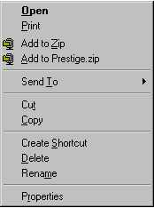
Архивирането се стартира с командата Add to Zip. Това е по-сложният начин. Ако архивирате повече от един файл, ще ви е достъпна само тази команда.

Избирайки тази позиция, можете да прескочите повечето проце-дури. Тя е възможна само, ако ще се архивира един файл.

Add to Zip. По-дългият начин - след като стартирате командата, ще се появи ново меню с още възможности. Там на първо място ще трябва да въведете името (ако искате, и пътя до папката, където ще бъде създаден архивът). Натиснете един път в тази графа и напишете име, след C:\My Documents\.
Add to Prestige.zip. Архивираният файл ще бъде създаден веднага след стартирането на командата. В папката ще се появи нов файл: Prestige.zip
За да завършите операцията, щракнете с левия бутон върху командата Add. Името и папката можете да промените като натиснете върху бутона New. Отваря се нов прозорец, където трябва да въведете името и да изберете папката, в която да бъде създаден архивът.
В графата Compression определете степента на архивиране (смаляване). Колкото тази степен е по-висока, толкова по-бавен ще бъде процесът.
Ако архивирате повече файлове, които се намират в една главна и няколко нейни подпапки, трябва да укажете на програмата да архивира и тях. Натиснете с мишката в графата “Include Subfolders”.
С този бутон завършвате операцията.

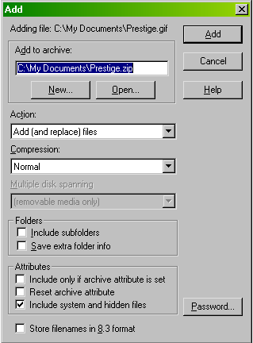
С този бутон отваряте вече съществуващ архив и присъединявате файла си към него.
Оттук определяте дали да бъде запомнена позицията на файла. Ако архивирате повече файлове, дали програмата да архивира и файлове, намиращи се в подпапките на текущата папка.
Тук трябва да въведете името на архива, който искате да създадете.
С този бутон променяте името и папката.

Оттук определяте степента на компресиране.

Тези позиции са за фйловите атрибути.
______________________
Оттук можете да защитите файла си с парола.

С бутона Open може да присъедините файловете към съществуващ вече архив. Натиснете го, за да отворите подменю. Там посочете към кой архив да бъдат присъединени файловете.
Ако искате програмата да “запомни” разположението на вашите файлове, за да може след това те да бъдат възстановени в същия ред (тоест, в същите папки и подпапки), сложете отметка на позицията Save Extra Folder Info.

Ако архивирате по-голяма програма, разположена в множество подпапки, е задължително да включите и двете опции (Save Extra Folder Info и Include subfolders). След като отново я разархивирате, тя ще търси файловете си на съответните места (в подпапките, където са се намирали преди архивирането), и ако не ги намери, няма да може да се стартира.
!

Можете да определите и дали програмата да запомни и възстанови файловите атрибути след разархивиране.
От бутона Password можете да защитите архива си с парола, за да не може никой друг да го отвори.
Накрая натиснете бутона Add.
Ще се появи ново подменю:

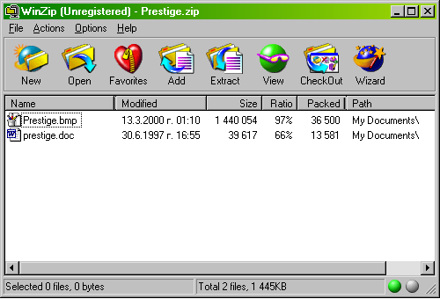
За добавяне на документ към архива.
Оттук можете да отворите съществуващ архив.

С този бутон можете да създадете нов архив.

С този бутон можете да разархивирате документа.
В него се показва колко са били големи файловете преди архивирането (Size), колко процента са архивирани, т.е. колко пъти е намален обема им (Ratio), колко са се смалили след архивирането (Packed) и къде са се намирали (Path).
Ако искате да добавите документи към съществуващ архив, натиснетете бутона Add и посочете файла, който да бъде добавен.
С бутоните New и Open може да започнете създаването на нов или да отворите съществуващ архив.

Упражнение 13-1. Архивиране на файлове с WinZip.

Разархивиране

За да започне разархивиране, трябва първо да отворите съществуващ архив. Това става най-лесно с Windows Explorer.
Отидете в папката My Documents и изберете желания архив. Архивите са с окончание ZIP.
Щракнете два пъти с левия бутон на мишката върху архива. Прозорецът, който ще се отвори, ще бъде същия като след процеса архивиране.

Преди да започнете самата операция, трябва да решите дали ще разархивирате всички файлове или само някои от тях. В случай, че ще разархивирате само някои от файловете, трябва първо да ги маркирате.
!

След това натиснете бутона Extract, за да започне самата операция.
Ще се появи ново меню, в което трябва да изберете къде ще разархивирате файловете си (тоест, в коя папка ще бъдат създадени).

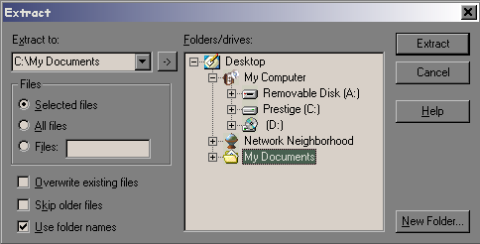
В графата Extract to можете директно да напишете пътя до папката, в която ще се разархивират файловете. Другият вариант е да я посочите от екрана Folders/drives.
В графата Files определете дали да се разархивират:
- Маркираните файлове (Selected files).
- Всички файлове (All Files).
- Или, да напишете имената на файловете, които искате да разархивирате в графата отдясно на Files.
С бутона New Folder можете да създадете нова папка, в която да разархивирате файловете.
За да завършите процеса, натиснете бутона Extract. Файловете ще бъдат разархивирани в съответната папка.
!

Архивът не се унищожава след разархивиране на файловете.

Упражнение 13-2. Разархивиране на файлове с WinZip.

Мултимедиен Филм 23 : Архивиране и разархивиране на файлове и документи.
@______________________________________________________________________________________________________________________________________________________________________________________________________________________________________________________________________________________________________________________________________________________________________________________________________________________________________________________________________________________________________________________________________________________________________________________________________________________________________________________________________________________________________________________________________________________________________________________________________________________________________________________________________________________________________________________________________________________________________________________________________________________________________________________________________________________________________________________________________________________________________________________________________________________________________________________________________________________________________________________________________________________________________________________________________________________________________________________________________________________________________________________________________________________________________________________________________________________________________________________________________________________________________________________________________________________________________________________________________________________________________________________________________________________________________________________________________________________________________________________________________________________________________________________________________________________________________________________________________________________________________________________________________________________________________________________________________________________________________________________________________________________________________________________________________________________________________________________________________________________________________________________________________________________________________________________________________________________________________________________________________________________________________________________________________________________________________________________________________________________________________________________________________________________________________________________________________________________________________________________________________________________________________________________________________________________________________________________________________________________________________________________________________________________________________________________________________________________________________________________________________________________________________________________________________________________________________________________________________________________________________________________________________________________________________________________________________________________________________________________________________________________________________________________________________________________________________________________________________________________________________________________________________________________________________________________________________________________________________________________________________________________________________________________________________________________________________________________________________________________________________________________________________________________________
Урок №14

Получаване на помощ

Във всички програми на Windows може да стартирате помощно меню с обяснения за програмата, с която работите в момента. Това става по три начина:
1. Застанете над интересуващото ви поле и натиснете десния бутон на мишката. Ако за това поле има някаква помощна информация, ще се изведе малко съобщение: “What’s This?”. Натиснете върху него с левия бутон на мишката. Информацията ще бъде изведена като малко текстово поле.
2. Последният елемент във всяко лентово меню е Help. Оттам изберете Help Topics. Ще се отвори стандартното меню за търсене на помощна информация.

3. Натиснете клавиша F1. С този клавиш се стартира помощно меню, дори и да не сте стартирали нито една програма (в такъв случай се стартира помощното меню на самия Windows’98).

Ако искате да видите помощното меню на Windows’98, натиснете бутона Start и щракнете един път с левия бутон на мишката върху Help.

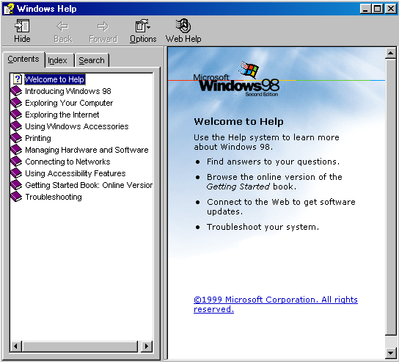

Помощното меню има три етикета:
- Contents (съдържание): там се намира цялото описание на функциите на операционната система. Оформено е като глави, а на последната позиция е тема с често срещани проблеми със системата (troubleshooting).
За да видите съдържанието на главите, натиснете един път върху тях - то ще се визуализира в десния екран. Ако информацията има връзка с друга тема, текстът става син на цвят и подчертан.
- Index(списък): тук е показано цялото съдържание, оформено като списък. За да се придвижите до интересуващата ви тема, натиснете в прозорчето над текста и напишете първите няколко букви от интересуващата ви информация. Листът ще се премести на първата срещната дума, която започва с написаните от вас букви.
- Search (търсене): оттук можете да търсите по дума или фраза.

Упражнение 14-1. Извикване на помощ.

Calculator (калкулатор)

Програмата Calculator се използва в два различни режима, които се сменят от менюто View на прозореца на калкулатора:
Standard - възможностите на програмата са като на обикновен калкулатор.
Scientific - има множество допълнителни функции: геометрични, логически и т. н. Освен това, можете да преобразувате числата между четири бройни системи: двоична, осмична, десетична и шестнадесетична.
Калкулатора може да използвате, като натискате с левия бутон на мишката върху бутоните му.

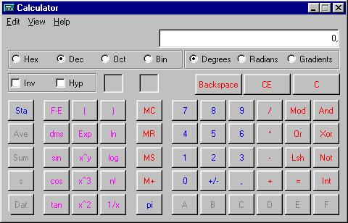
Упражнение 14-2. Работа с калкулатора.

Мултимедийни програми

Мултимедийните програми използват две или повече средства (звук, текст, графика, анимация, картини и пр.). За да ги стартирате, натиснете бутона Start от системната лента, минете през менютаta и изберете съответната програма.
Тези програми са: Sound Recorder, CD Player и Windows Media Player.
За да контролирате нивото на звука на компютъра. В долния десен ъгъл има иконка . Натиснете един път върху нея и след това определете силата на звука.

Sound Recorder - програма за запис на звук

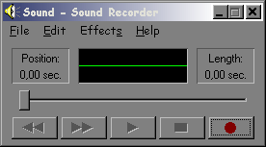С програмата Sound Recorder може да записвате и възпроизвеждате звук. За да запишeте звук, натиснете върху бутона с червена точка. След това започнете да гово-рите в микрофона. Зелената линия в средата на черното екранче показва каква е силата на приемания от микрофона звук. Линията в средата показва колко е дълъг записът.
От командата Effects от лентовото меню можете да променята записа – да го ускорявате, да променяте силата на звука, да слагате ехо, да го “обръщате”.

Упражнение 14-3. Записване на звук.

CD Player - програма за слушане на музика

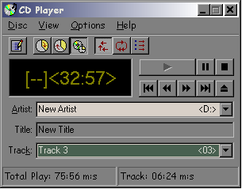С програмата CD Player може да слушате музика от музикално CD. Управляващите бутони са като на обикновен CD-плейър. От графата Track избeрeте коя песен да слушате. От екрана в средата (управлява се с трите бутона в над него) може да научите колко време остава до края на диска, до края на песента, или пък колко време е минало от началото й. С първия бутон може да променяте реда на песните. С последните три бутона може да определите съответно дали да слушате песните в произволен ред, дали CD-то да свири без да прекъсва и дали да пуска само по десет секунди от началото на всяка песен.

Програмата Windows Media Player

С тази програма може да слушате музика, да гледате филми и клипове. Тук може да използвате и файлове (не е задължително информацията ви да е на CD). Най-често тази програма се използва за гледане на филми.
За да гледате филм, сложете компакт диск в CD-ROM устройството. Укажете на програмата къде се намира филма - това става с командата Open. След това отидете в CD-ROM устройството (D:) и отворете файла. Окончанията на този тип файлове обикновено са .mpg, но има и такива с окончание .dat. За да можете да ги стартирате, изберете от най-долната графа на менюто Open позицията All Files.
За да се придвижвате по продължение на филма, натискайте върху бялата линия под екрана. За да гледате филма на цял екран, натиснете клавиша Alt, задръжте го и натиснете клавиша Enter. За да върнете екрана в предишното състояние, натиснете същата комбинация от клавиши.
Можете да сваляте кадри от филма, които са ви харесали:
- изберете кадър и паузирайте;
- натиснете клавиша Print Screen;
- отворете програмата за рисуване Paint;
- отворете позицията от лентовото меню Edit и изберете Paste. Програмата ще съобщи, че картината (един компютърен екран) е по-голяма от листа и ще ви пита дали да я увеличи.

Упражнение 14-4. Използване на Media Player.

Мултимедиен Филм 24 : Използване на мултимедийни продукти и обработката им с програмите за мултимедия.
@______________________________________________________________________________________________________________________________________________________________________________________________________________________________________________________________________________________________________________________________________________________________________________________________________________________________________________________________________________________________________________________________________________________________________________________________________________________________________________________________________________________________________________________________________________________________________________________________________________________________________________________________________________________________________________________________________________________________________________________________________________________________________________________________________________________________________________________________________________________________________________________________________________________________________________________________________________________________________________________________________________________________________________________________________________________________________________________________________________________________________________________________________________________________________________________________________________________________________________________________________________________________________________________________________________________________________________________________________________________________________________________________________________________________________________________________________________________________________________________________________________________________________________________________________________________________________________________________________________________________________________________________________________________________________________________________________________________________________________________________________________________________________________________________________________________________________________________________________________________________________________________________________________________________________________________________________________________________________________________________________________________________________________________________________________________________________________________________________________________________________________________________________________________________________________________________________________________________________________________________________________________________________________________________________________________________________________________________________________________________________________________________________________________________________________________________________________________________________________________________________________________________________________________________________________________________________________________________________________________________________________________________________________________________________________________________________________________________________________________________________________________________________________________________________________________________________________________________________________________________________________________________________________________________________________________________________________________________________________________________________________________________________________________________________________________________
Урок №15

Control Panel

От менюто на Control Panel се променят повечето настройки на операционната система. Той съдържа около 25 инструмента. Control Panel се стартира, като натиснете върху бутона Start и след това изберете Settings/Control Panel.

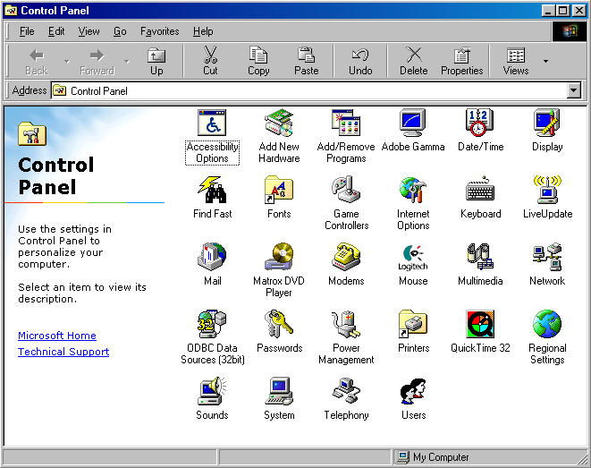
Всяка от тези икони е свързана с някоя/някои от функциите на операционната система. За промяната на част от тях трябват специални знания.
!
Не се препоръчва системни настройки и такива, свързани с хардуера (самия компютър), да се променят от неспециалисти.

Настройки в Control Panel

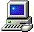 | System - настройка на цялата система. Оттук се определят програмите (наречени драйвери) за управление на всички устройства в компютъра.
 | Add New Hardware - ако промените съдържанието на вашия компютър, оттук може да се укаже какво сте добавили и евентуално какви програми още трябват.
 | Game Controlers - оттук се настройват устройства, свързани с игри, джойстик и т. н.
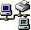 | Network - настройки за мрежата, ако компютърът е свързан с други компютри. Определяте дали ще давате на другите в мрежата достъп до вашия компютър.
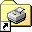 | Printers - за настройка на принтери. В повечето случаи операционната система ги инсталира сама, а от вас се иска да укажете вида на принтера (обикновено това се определя от името му).
 | Accessibility Options - оттук се настройва компютърът така, че да е по-удобен за инвалиди.
 | Desktop Themes - специални настройки за по-добър изглед на работното поле и останалите графични елементи (курсори, икони, звукови ефекти, анимирани курсори и т.н.). Оформени са на теми - природа, пътувания, космос и др.
 | Display - оттук може да смените вида и цветовете на Windows.
 | Keyboard - настройки на клавиатурата. От нейния етикет Languages може да сложите още езици в менюто.
 | Mouse - настройване на мишката - скорост на движение, курсори и т. н.
 | Sounds - звуците на компютъра.
 | Power Managment - оттук може да настроите компютърът да консумира по-малко енергия (ток), а ако при работата си правите по-дълги паузи - да изключва монитора и твърдия диск.
 | Add/Remove Programs - оттук добавяте или деинсталирате програми.
 | ODBC Date Source (32-bit) - служи за поддръжка на 32-битовите приложения в системата.
 | Multimedia - оттук може да настроите силата на звука за гледане на филми и за слушане на музика.
 | Date&Time - служи за настройка на часовника, датата и годината; за смяна на лятното и зимното време.
 | Regional Settings - оттук се променят настройките, присъщи за страната, в която се намирате.
 | Mail - оттук можете да настроите електронната поща, ако сте включени към Интернет.
 | Modems - за настройки на модема. Чрез него се свързваме с Интернет, като за целта това устройство се включва към телефонната линия.
 | Internet Options - настройки за програмата, с която се свързвате с Интернет.
 | Telephony - служи за настройка на телефона към компютъра. Можете да говорите, използвайки звуковата карта и модема, "през" компютъра. От другата страна на линията може да е обикновен телефон.
 | Find Fast - служи за създаване на индекси за по-бързо търсене на файлове от програмите на пакета Microsoft Office'2000.
 | Passwords - оттук определяте стартовата парола за вашия компютър, както и дали работното поле и иконите да изглеждат различни за различните потребители на компютъра.
 | Users - оттук се определя дали ще има различни потребители с различни пароли.
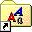 | Fonts - оттук могат да се видят инсталираните шрифтове и да се добавят нови.

Настройки за работния плот

Средата Windows ви дава добра възможност да конфигурирате според желанията си вашия работен плот (десктоп). Това са настройки за цветове на текста, рамките и фона на прозорците, за така наречения “тапет” на екрана (картина или чист фон на десктопа), за подредбата на иконите по десктопа, за скрийн сейвъра и други.

Настройка на мишката
За да стартирате менюто за настройки на мишката, щракнете два пъти върху иконката и. Ще се появи следното меню:

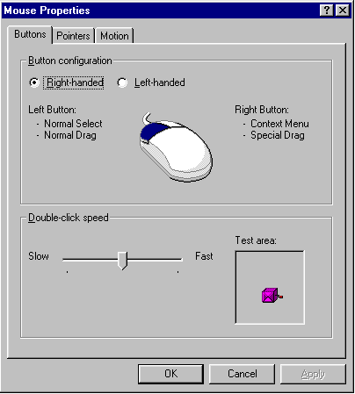
Оттук можете да смените десен/ляв бутон.

Оттук определяте колко голям да е интервалът между две натискания на левия бутон на мишката, за да се отвори папка.

Тестова област за двойното натискане.

От етикета Buttons може да смените функциите на левия и десния бутон на мишката.
От етикета Double-click speed може да смените скоростта, с която трябва да натиснете два пъти левия бутон на мишката над дадена икона или папка, за да се стартира. Добре е да бъде Slow (бавно, т.е. голям интервал между две натискания).
В етикета Pointers избирате вида на курсора на мишката.
В етикета Motion задавате бързината, с която да се движи мишката по екрана и дали тя да оставя следа.

Упражнение 15-1. Настройване на мишката.

Настройка на клавиатурата
За да стартирате менюто за настройване на клавиатурата, щракнете два пъти върху иконката на клавиатурата. Ще се стартира менюто й:

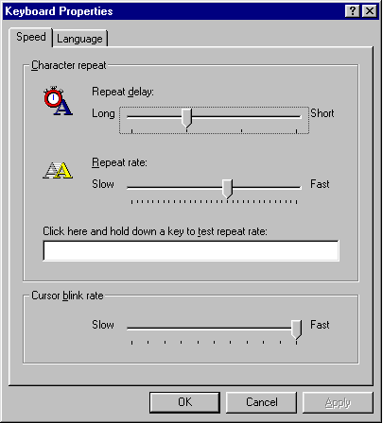
Оттук задавате след колко време да започнат да се отпечатват символите.

От тази позиция задавате скоростта, с която ще премигва курсора.
Тестова област.

Оттук определяте с каква скорост да се отпечатват.

Във втория етикет Language на това меню може да въведете нов език, освен вече зададения английски.
За да добавите нов език, натиснете бутона Add и след това да го изберете от менюто.
За да премахнете език от менюто натиснете, бутона Remove.
От полето Swich Languages може да определите комбинация от клавиши, с която да се сменят езиците.
За да се вижда индикаторът за езиците, трябва да е поставена отметка на Enable indicator on taskbar.

Не бива да забравяте, че всеки нов език е със своя подредба на клавиатурата, а на нея са отбелязани само латиницата (с черно) и кирилицата (с червено). Ако искате да използвате специалните букви на други езици (немски, френски и т.н.), ще трябва да ги инсталирате оттук.
!

Упражнение 15-2. Настройване на клавиатурата.

Настройка на звука
За да стартирате това меню, натиснете два пъти върху иконката Sounds. От това меню може да променяте звуците на Windows, като ги избирате от списък.
Може да избирате и готови комбинации от позицията Schemes. Ето и значението на позициите от това меню:

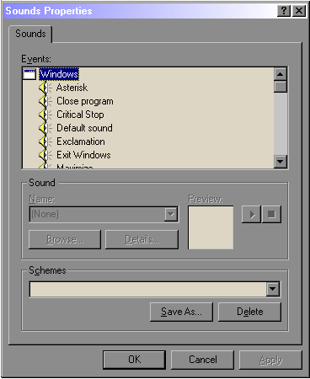
Това са действията, към които са прикачени звуците

Оттук може да изберете тема на звуците.
С тези бутони може да записвате своя или да изтривате съществуваща схема.
А оттук - да го чуете.
Оттук може да изберете звук.

Упражнение 15-3. Настройване на звуците в компютъра.

Регионални настройки в Control Panel
За да стартирате това меню, щракнете два пъти с мишката върху иконката Regional Settings. Тук въвеждате данните за България - парични единици, формат на датите, знаци за часовете и т. н.
BG
Ето първият екран на менюто:

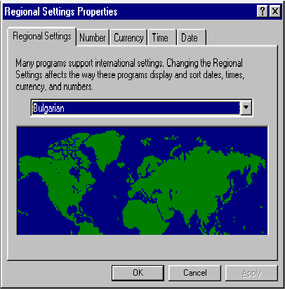
От етикета Regional Settings изберете държавата - Bulgarian. Избирането на регион от падащия списък на страницата променя начина, по който програмите извеждат и сортират числата, валутите, датите и часовете.
В етикета Number посочете какъв формат на числата ще използвате, кой ще бъде разделителният десетичен символ (у нас това е ",") и особено важно – каква ще бъде мерната система (метрична или нестандартна – US).
В етикета Currency задайте знака на валутата (лв.) и броя на знаците след запетаята.
В етикета Time задайте формата на времето (часове:минути:секунди) и разделителният символ (:), с който ще работите. Ако искате да използувате 12-часов формат, определете какъв да бъде знакът за първите и знакът за вторите 12 часа.
В етикета Date задайте формата на датата (ден.месец.година) и знака за година (г.). В западна Европа и САЩ първо се изписва месеца, после деня и накрая годината. Българският формат е ден/месец/година.
Календарът е свързан със страната и не се променя. Ако пишете само две цифри за годината, може да зададете в какъв интервал да бъдат.

Упражнение 15-4. Задаване на регионалните особености.

Настройка на цветовете на екрана и работното поле

Може да стартирате диалаговия прозорец за настройка на дисплея по два начина:
- От Control Panel щракнете два пъти върху иконката Display
- Натиснете над празна област на работното поле с десния бутон на мишката и след това изберете Properties.
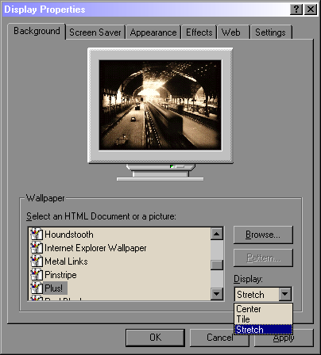
Тук се вижда как ще изглежда картинката.

оттук избирате как да бъде показана картинката
Оттук избирате картинка.

От менюто Background изберете картинката, която да бъде разположена върху екрана. След това изберете един от трите начина за изобразяването й на екрана:
- Center - картинката застава в оригиналния си размер в средата на екрана.
- Tile - картинката се разполага толкова пъти по екрана, че да го покрие целия.
- Stretch - размерът на картинката се увеличава толкова, че тя да заеме целия екран.
Ако не искате работният ви плот да бъде покрит с картинка, изберете None.
С вторият етикет - Screen Saver, определете вида на програмата, с която ще "пазите" монитора. (Мониторът се поврежда, ако дълго време показва една и съща картина).
- От бутона Settings определете допълнителните възможности за настройка на самия Screen Saver.
- С бутона Preview може да видите как ще изглежда скрийн сейвърът на цял екран. Спира се с мръдване на мишката или натискане на клавиш.
- Чрез бутона Change Password може да защитите скрийн сейвъра с парола.
- От позицията Wait определете колко минути да чака компютърът, преди да включи скрийн сейвъра .
- В менюто Energy saving features of monitor са същите опции, като в Power Managment от Control Panel.
С етикета Appeаrance 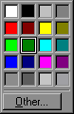определете цветовете на работното поле. От тестовото поле може да изберете цвета на кой точно обект искате да промените. Натиснете един път върху него и в графата Item ще се изпише името му. Ако обектът включва и текст, в графата Font ще можете да промените шрифта. В графите вдясно от Item и Font определяте цвета, големината и дебелината на буквите. Имате избор от двадесет готови цвята, но може да създадете и собствен - като натиснете върху Other.
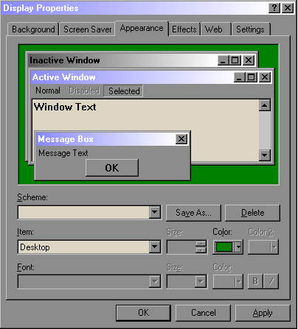
от този прозорец можете да избирате цвета на кое меню да промените

В етикета Effects може да сменяте вида на иконите.
В етикета Web може да направите работното поле да изглежда като Интернет-страница.
В етикета Settings можете да определяте броя на цветовете, с които ще бъде изобразено работното поле, както и да променяте размера му.

Упражнение 15-5. Настройване на работния екран.

Мултимедиен Филм 25 : Конфигуриране на десктопа.

Поддръжка на компютъра

Почти всички проблеми, с които може да се сблъскате при работата с операционната система, са по един или друг начин свързани с твърдия диск.
За да влезете в менюто за поддръжка на твърдия диск, отворете съдържанието на иконката на My Computer върху работното поле. Натиснете с десния бутон на мишката върху диска Prestige(C:) и изберете Properties.

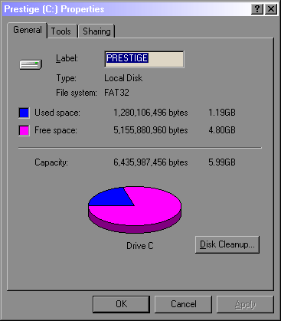
Оттук се задава името на диска.

Тук е показано свободното и заетото от фай-лове място.

След това отворете папката Tools.
Проверка за възникнали грешки при запис на файловете. Ако има грешки при записването на файлове, операционната система не може да стартира повредения файл, преди той да бъде поправен с програмата за корекция на грешки ScanDisk.
След като стартирате новото меню, включете опцията Automatically fix errors и след това да натиснете Start. Програмата ще направи сама проверка за грешки и ще изведе резултата.

Стартирането на програмата ScanDisk трябва винаги да предхожда операцията по преподреждане на диска. За да може преподреждането да бъде осъществено, не бива да са останали никакви грешки по твърдия диск.
!

Преподреждане на диска

За да работи по-бързо компютърът, трябва всеки месец да правите преподреждане на диска. Този процес в известна степен зависи от броя и големината на качените на диска програми, като може да продължи между 30 минути и 2 часа.
От менюто Start натиснете върху Programs, след което, изберете Accessories, System Tools и щракнете на Disk Defragmenter.
Когато операцията завърши, ще бъде изведено съобщение Defragmentation copmplete. Do you want to quit Disk Defragmentator? За да я приключите, натиснете "Yes".

Упражнение 15-6. Подреждане на файловете в харддиска.

Разрешаване на други проблеми

Често възникващ проблем е компютърът да "заспи" при изпълнение на някаква операция, или по време на работа с програма. Опитайте някой от следните начини:
1. Натиснете клавиша Esc. Ако нищо не се промени, преминете към следващия начин:
2. Натиснете и задръжте Alt и след това натиснете клавиша F4.
3. Използвайте комбинацията Ctrl+Esc (натискате и задържате първия и после натискате втория) или клавиша със знака на Windows. След това отидете над прозореца на програмата (върху системната линия), която е блокирала, натиснете десния бутон на мишката и изберете командата Close.
4. Натиснете комбинацията Ctrl+Alt+Delete само един път и изчакайте да се появи менюто Close Program. Срещу програмата, която е блокирала, ще има надпис [Not Responding]. Натиснете с мишката веднъж върху нея и натиснете бутона End Task.
!
Има три програми, които не бива да затваряте в никакъв случай. Това са: Explorer, Internet, Systray.

@______________________________________________________________________________________________________________________________________________________________________________________________________________________________________________________________________________________________________________________________________________________________________________________________________________________________________________________________________________________________________________________________________________________________________________________________________________________________________________________________________________________________________________________________________________________________________________________________________________________________________________________________________________________________________________________________________________________________________________________________________________________________________________________________________________________________________________________________________________________________________________________________________________________________________________________________________________________________________________________________________________________________________________________________________________________________________________________________________________________________________________________________________________________________________________________________________________________________________________________________________________________________________________________________________________________________________________________________________________________________________________________________________________________________________________________________________________________________________________________________________________________________________________________________________________________________________________________________________________________________________________________________________________________________________________________________________________________________________________________________________________________________________________________________________________________________________________________________________________________________________________________________
Урок №16

Час за любознателните

Използвайте последния час от вашия курс за преговор и затвърждаване на наученото. Ще получите допълващи и доизясняващи отговори на своите въпроси към основния материал. Ще направите изходящ тест, който да определи степента на усвояване на учебния материал.
Вашият преподавател ще ви даде насоки и източници за още по-ефективното и по-пълноценно използване на компютъра в личната ви и професионална дейност.
ЖЕЛАЕМ ВИ УСПЕХ !

